

TERMO DE DOAÇÃO 8/2025

TERMO DE DOAÇÃO DE BENS MÓVEIS QUE FAZ O TRIBUNAL REGIONAL ELEITORAL DE SERGIPE À ORGANIZAÇÃO VIDA VIVA.

Ao sétimo dia do mês de novembro do ano de dois mil e vinte e cinco, de um lado o TRIBUNAL REGIONAL ELEITORAL DE SERGIPE , situado no Centro Administrativo Governador Augusto Franco - CENAF, Variante 02, lote 07, Bairro Capucho , na cidade de Aracaju/SE, inscrito no CNPJ/MF sob o n.0 06.015.356/0001-85 , como DOADOR, neste ato representado pelo seu Presidente, Desembargador DIÓGENES BARRETO, RG 299 088
SSP/SE, inscrito no CPF sob o n ° 003.799.528-66 , e de outro lado, a ORGANIZAÇÃO
VIDA VIVA, situada na Quadra 5, Conjunto D, Lote 03, Araporanga , na cidade de Planaltina/DF, inscrita no CNPJ sob o n.º 04.6 46.284/0001-49, como DONATÁRIO. neste ato representado por EUGÊNIO PRAZERES DA SILVA, inscrito no CPF sob o n °

397.753.054-20, firmam TERMO DE DOAÇÃO dos bens móveis relacionados em anexo , no valor bruto de R$ 217.696,98 (duzentos e dezessete mil, seiscentos e noventa e seis reais e noventa e oito centavos) e valor liquido de R$ 60.836,23 (sessenta mil, oitocentos e trinta e seis reais e vinte e três centavos) , de acordo com a Portaria Normativa nº 31/2025 e a
solicitação do donatário contida no Ofício acesso SEI 0006301-

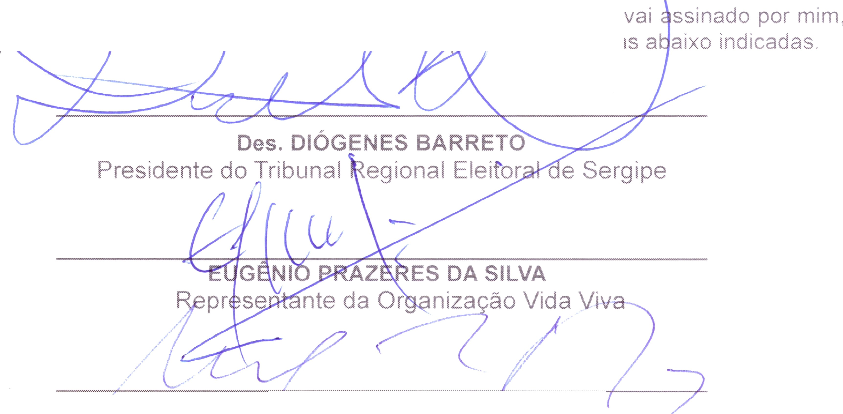
43.2025.6 25-). --


u, L Júnior, Pre nte da Comissão
de Des E-S RMO , que
pelos r e /C .Al 1= estemunha

LAFAYETÍE FRANCO SOBRA I! JÚNIOR

/ Presidente da Comissão de Desfazimento de Bens



Conta: 123110101 - APARELHOS DE MEDICAO

Patrimônio | Descrição | Dt. Contábil Entrada | Dt. Início Depreciação | Valor Residual | Valor Depreciável | Valor Bruto Atual | Depreciação Período | Depreciação Acumulada | Valor Líquido contábil
00013167 | MEDIDOR DE DEMANDA | 31/08/2010 | 01/02/2024 | 37,89 | 340,98 | 378,87 | 7,11 | 149,15 | 229,72
00013171 | MEDIDOR DE DEMANDA | 21/09/2010 | 01/02/2024 | 59,89 | 538,96 | 598,85 | 11,23 | 235,83 | 363,02
00023911 | AMPERIMETRO DIGITAL | 10/10/2013 | 01/02/2024 | 2,61 | 23,49 | 26,10 | 0,39 | 8,19 | 17,91
Total da Conta: |  |  |  | 100,39 | 903,43 | 1.003,82 | 18,73 | 393,17 | 610,65
Conta: 123110102 - APARELHOS E EQUIP. DE COMUNICACAO

Patrimônio | Descrição | Dt. Contábil Entrada | Dt. Início Depreciação | Valor Residual | Valor Depreciável | Valor Bruto Atual | Depreciação Período | Depreciação Acumulada | Valor Líquido contábil
00013796 | PAINEL DE SENHAS | 11/04/2011 | 01/05/2024 | 33,91 | 135,64 | 169,55 | 2,82 | 50,89 | 118,66
00013797 | PAINEL DE SENHAS | 11/04/2011 | 01/05/2024 | 33,91 | 135,64 | 169,55 | 2,82 | 50,89 | 118,66
00014729 | APARELHO TELEFONICO IP PHONE SERIE GXP 2000 | 08/06/2011 | 01/05/2024 | 3,83 | 15,30 | 19,13 | 0,32 | 5,76 | 13,37
00014737 | APARELHO TELEFONICO IP PHONE SERIE GXP 2000 | 08/06/2011 | 01/05/2024 | 3,83 | 15,30 | 19,13 | 0,32 | 5,76 | 13,37
00015004 | APARELHO TELEFONICO SIMPLES COM TECLADO | 13/07/2011 | 01/05/2024 | 0,94 | 3,77 | 4,71 | 0,08 | 1,44 | 3,27
00017206 | APARELHO TELEFONICO SEM FIO | 16/05/2012 | 01/05/2024 | 3,33 | 13,32 | 16,65 | 0,28 | 5,04 | 11,61
00018106 | APARELHO TELEFONICO SIMPLES COM TECLADO | 27/09/2012 | 01/05/2024 | 0,94 | 3,77 | 4,71 | 0,08 | 1,44 | 3,27
00018119 | APARELHO TELEFONICO SIMPLES COM TECLADO | 27/09/2012 | 01/05/2024 | 0,94 | 3,77 | 4,71 | 0,08 | 1,44 | 3,27
00018133 | APARELHO TELEFONICO SIMPLES COM TECLADO | 27/09/2012 | 01/05/2024 | 0,94 | 3,77 | 4,71 | 0,08 | 1,44 | 3,27
00018147 | APARELHO TELEFONICO SIMPLES COM TECLADO | 27/09/2012 | 01/05/2024 | 0,94 | 3,77 | 4,71 | 0,08 | 1,44 | 3,27
00018179 | APARELHO TELEFONICO SIMPLES COM TECLADO | 27/09/2012 | 01/05/2024 | 0,94 | 3,77 | 4,71 | 0,08 | 1,44 | 3,27
00018184 | APARELHO TELEFONICO SIMPLES COM TECLADO | 27/09/2012 | 01/05/2024 | 0,94 | 3,77 | 4,71 | 0,08 | 1,44 | 3,27
00018185 | APARELHO TELEFONICO SIMPLES COM TECLADO | 27/09/2012 | 01/05/2024 | 0,94 | 3,77 | 4,71 | 0,08 | 1,44 | 3,27
00018190 | APARELHO TELEFONICO SIMPLES COM TECLADO | 27/09/2012 | 01/05/2024 | 0,94 | 3,77 | 4,71 | 0,08 | 1,44 | 3,27
00018196 | APARELHO TELEFONICO SIMPLES COM TECLADO | 27/09/2012 | 01/05/2024 | 0,94 | 3,77 | 4,71 | 0,08 | 1,44 | 3,27
00018225 | APARELHO TELEFONICO SIMPLES COM TECLADO | 27/09/2012 | 01/05/2024 | 0,94 | 3,77 | 4,71 | 0,08 | 1,44 | 3,27
00018230 | APARELHO TELEFONICO SIMPLES COM TECLADO | 27/09/2012 | 01/05/2024 | 0,94 | 3,77 | 4,71 | 0,08 | 1,44 | 3,27
00019373 | APARELHO TELEFONICO SIMPLES COM TECLADO | 28/12/1999 | 01/05/2024 | 0,24 | 0,94 | 1,18 | 0,02 | 0,36 | 0,82
00020300 | APARELHO TELEFONICO SEM FIO | 15/04/2014 | 01/05/2024 | 3,15 | 12,59 | 15,74 | 0,26 | 4,68 | 11,06
00020658 | APARELHO TELEFONICO SIMPLES COM TECLADO | 23/09/2014 | 01/05/2024 | 1,57 | 6,26 | 7,83 | 0,13 | 2,34 | 5,49
00020667 | APARELHO TELEFONICO SIMPLES COM TECLADO | 23/09/2014 | 01/05/2024 | 1,57 | 6,26 | 7,83 | 0,13 | 2,34 | 5,49
00020672 | APARELHO TELEFONICO SIMPLES COM TECLADO | 23/09/2014 | 01/05/2024 | 1,57 | 6,26 | 7,83 | 0,13 | 2,34 | 5,49
00020674 | APARELHO TELEFONICO SIMPLES COM TECLADO | 23/09/2014 | 01/05/2024 | 1,57 | 6,26 | 7,83 | 0,13 | 2,34 | 5,49
00020675 | APARELHO TELEFONICO SIMPLES COM TECLADO | 23/09/2014 | 01/05/2024 | 1,57 | 6,26 | 7,83 | 0,13 | 2,34 | 5,49
00020677 | APARELHO TELEFONICO SIMPLES COM TECLADO | 23/09/2014 | 01/05/2024 | 1,57 | 6,26 | 7,83 | 0,13 | 2,34 | 5,49
00020679 | APARELHO TELEFONICO SIMPLES COM TECLADO | 23/09/2014 | 01/05/2024 | 1,57 | 6,26 | 7,83 | 0,13 | 2,34 | 5,49
00020709 | APARELHO TELEFONICO SIMPLES COM TECLADO | 23/09/2014 | 01/05/2024 | 1,57 | 6,26 | 7,83 | 0,13 | 2,34 | 5,49

Baixa em andamento não apresentam valores de depreciação mensal, apenas para meses fechados.
PA0431-RelatorioTermoBensBaixaDepreciacao.jasper Página 1 de 13

00020738 | APARELHO TELEFONICO SIMPLES COM TECLADO | 23/09/2014 | 01/05/2024 | 1,57 | 6,26 | 7,83 | 0,13 | 2,34 | 5,49
00020750 | APARELHO TELEFONICO SIMPLES COM TECLADO | 23/09/2014 | 01/05/2024 | 1,57 | 6,26 | 7,83 | 0,13 | 2,34 | 5,49
00020869 | APARELHO TELEFONICO DIGITAL | 10/02/2015 | 01/05/2024 | 39,41 | 157,63 | 197,04 | 3,28 | 59,08 | 137,96
00023964 | APARELHO TELEFONICO SIMPLES COM TECLADO | 21/06/2017 | 01/05/2024 | 2,83 | 11,32 | 14,15 | 0,23 | 4,27 | 9,88
00023967 | APARELHO TELEFONICO SIMPLES COM TECLADO | 21/06/2017 | 01/05/2024 | 2,83 | 11,32 | 14,15 | 0,23 | 4,27 | 9,88
00023982 | APARELHO TELEFONICO SIMPLES COM TECLADO | 21/06/2017 | 01/05/2024 | 2,83 | 11,32 | 14,15 | 0,23 | 4,27 | 9,88
00024227 | APARELHO TELEFONICO SIMPLES COM TECLADO | 07/11/2017 | 01/05/2024 | 2,83 | 11,32 | 14,15 | 0,23 | 4,27 | 9,88
00024234 | APARELHO TELEFONICO SIMPLES COM TECLADO | 07/11/2017 | 01/05/2024 | 2,83 | 11,32 | 14,15 | 0,23 | 4,27 | 9,88
00024236 | APARELHO TELEFONICO SIMPLES COM TECLADO | 07/11/2017 | 01/05/2024 | 2,83 | 11,32 | 14,15 | 0,23 | 4,27 | 9,88
00024245 | APARELHO TELEFONICO SIMPLES COM TECLADO | 07/11/2017 | 01/05/2024 | 2,83 | 11,32 | 14,15 | 0,23 | 4,27 | 9,88
00024843 | APARELHO TELEFONICO SIMPLES COM TECLADO | 26/09/2018 | 01/05/2024 | 4,09 | 16,38 | 20,47 | 0,27 | 4,86 | 15,61
00024848 | APARELHO TELEFONICO SIMPLES COM TECLADO | 26/09/2018 | 01/05/2024 | 4,09 | 16,38 | 20,47 | 0,27 | 4,86 | 15,61
00024916 | APARELHO TELEFONICO SIMPLES COM TECLADO | 05/11/2018 | 01/05/2024 | 4,09 | 16,38 | 20,47 | 0,27 | 4,86 | 15,61
00009907 | APARELHO TELEFONICO SIMPLES COM TECLADO | 20/07/2007 | 01/05/2024 | 0,60 | 2,42 | 3,02 | 0,05 | 0,90 | 2,12
00009911 | APARELHO TELEFONICO SIMPLES COM TECLADO | 20/07/2007 | 01/05/2024 | 0,60 | 2,42 | 3,02 | 0,05 | 0,90 | 2,12
00009922 | APARELHO TELEFONICO SIMPLES COM TECLADO | 20/07/2007 | 01/05/2024 | 0,60 | 2,42 | 3,02 | 0,05 | 0,90 | 2,12
00012375 | APARELHO TELEFONICO SIMPLES COM TECLADO | 20/07/2007 | 01/05/2024 | 0,60 | 2,42 | 3,02 | 0,05 | 0,90 | 2,12
00004555 | APARELHO TELEFONICO SIMPLES COM TECLADO | 28/12/1999 | 01/05/2024 | 0,24 | 0,94 | 1,18 | 0,02 | 0,36 | 0,82
Total da Conta: |  |  |  | 183,31 | 733,20 | 916,51 | 15,02 | 271,57 | 644,94
Conta: 123110105 - EQUIP. PROTECAO SEGURANCA E SOCORRO

Patrimônio | Descrição | Dt. Contábil Entrada | Dt. Início Depreciação | Valor Residual | Valor Depreciável | Valor Bruto Atual | Depreciação Período | Depreciação Acumulada | Valor Líquido contábil
00013378 | CAMERA DE TV CIRCUITO INTERNO | 15/02/2011 | 01/07/2023 | 9,82 | 88,42 | 98,24 | 1,84 | 51,52 | 46,72
00013746 | CAMERA DE TV CIRCUITO INTERNO | 11/05/2011 | 01/07/2023 | 44,91 | 404,21 | 449,12 | 8,42 | 235,76 | 213,36
00013750 | CAMERA DE TV CIRCUITO INTERNO | 11/05/2011 | 01/07/2023 | 44,91 | 404,21 | 449,12 | 8,42 | 235,76 | 213,36
00013753 | CAMERA DE TV CIRCUITO INTERNO | 11/05/2011 | 01/07/2023 | 44,91 | 404,21 | 449,12 | 8,42 | 235,76 | 213,36
00013769 | CAMERA DE TV CIRCUITO INTERNO | 11/05/2011 | 01/07/2023 | 44,91 | 404,21 | 449,12 | 8,42 | 235,76 | 213,36
00013771 | CAMERA DE TV CIRCUITO INTERNO | 11/05/2011 | 01/07/2023 | 44,91 | 404,21 | 449,12 | 8,42 | 235,76 | 213,36
00013773 | CAMERA DE TV CIRCUITO INTERNO | 11/05/2011 | 01/07/2023 | 35,83 | 322,48 | 358,31 | 6,72 | 188,16 | 170,15
00013774 | CAMERA DE TV CIRCUITO INTERNO | 11/05/2011 | 01/07/2023 | 35,83 | 322,48 | 358,31 | 6,72 | 188,16 | 170,15
00013776 | CAMERA DE TV CIRCUITO INTERNO | 11/05/2011 | 01/07/2023 | 35,83 | 322,48 | 358,31 | 6,72 | 188,16 | 170,15
00013780 | CAMERA DE TV CIRCUITO INTERNO | 11/05/2011 | 01/07/2023 | 35,83 | 322,48 | 358,31 | 6,72 | 188,16 | 170,15
00013781 | CAMERA DE TV CIRCUITO INTERNO | 11/05/2011 | 01/07/2023 | 35,83 | 322,48 | 358,31 | 6,72 | 188,16 | 170,15
00013782 | CAMERA DE TV CIRCUITO INTERNO | 11/05/2011 | 01/07/2023 | 35,83 | 322,48 | 358,31 | 6,72 | 188,16 | 170,15
00013783 | CAMERA DE TV CIRCUITO INTERNO | 11/05/2011 | 01/07/2023 | 35,83 | 322,48 | 358,31 | 6,72 | 188,16 | 170,15
00013784 | CAMERA DE TV CIRCUITO INTERNO | 11/05/2011 | 01/07/2023 | 35,83 | 322,48 | 358,31 | 6,72 | 188,16 | 170,15
00021330 | COFRE EM ACO DE CHAO | 05/03/2015 | 01/07/2023 | 4,16 | 37,42 | 41,58 | 0,78 | 21,84 | 19,74

Baixa em andamento não apresentam valores de depreciação mensal, apenas para meses fechados.
PA0431-RelatorioTermoBensBaixaDepreciacao.jasper Página 2 de 13

00023084 | CAMERA DE TV CIRCUITO INTERNO | 11/03/2016 | 01/07/2023 | 10,57 | 95,17 | 105,74 | 1,98 | 55,47 | 50,27
00023124 | CAMERA DE TV CIRCUITO INTERNO | 11/03/2016 | 01/07/2023 | 10,57 | 95,17 | 105,74 | 1,98 | 55,47 | 50,27
00023900 | SISTEMA DE ALARME . | 22/03/2017 | 01/07/2023 | 25,48 | 229,28 | 254,76 | 4,77 | 133,78 | 120,98
00023903 | SISTEMA DE ALARME . | 22/03/2017 | 01/07/2023 | 25,48 | 229,28 | 254,76 | 4,77 | 133,78 | 120,98
00023908 | CENTRAL DE CHOQUE PULSATIVO | 22/03/2017 | 01/07/2023 | 16,34 | 147,07 | 163,41 | 3,06 | 85,77 | 77,64
00023986 | GRAVADOR DIGITAL DE VIDEO | 03/07/2017 | 01/07/2023 | 45,38 | 408,46 | 453,84 | 8,51 | 238,28 | 215,56
00025064 | CAMERA DE TV CIRCUITO INTERNO | 11/03/2016 | 01/07/2023 | 5,93 | 53,39 | 59,32 | 1,11 | 31,09 | 28,23
00025283 | CAMERA DE TV CIRCUITO INTERNO | 27/12/2018 | 01/07/2023 | 8,20 | 73,84 | 82,04 | 1,23 | 34,44 | 47,60
00025299 | CAMERA DE TV CIRCUITO INTERNO | 27/12/2018 | 01/07/2023 | 8,20 | 73,84 | 82,04 | 1,23 | 34,44 | 47,60
00025304 | CAMERA DE TV CIRCUITO INTERNO | 27/12/2018 | 01/07/2023 | 15,47 | 139,25 | 154,72 | 2,32 | 64,96 | 89,76
00025309 | CAMERA DE TV CIRCUITO INTERNO | 27/12/2018 | 01/07/2023 | 8,20 | 73,84 | 82,04 | 1,23 | 34,44 | 47,60
00025311 | CAMERA DE TV CIRCUITO INTERNO | 27/12/2018 | 01/07/2023 | 8,20 | 73,84 | 82,04 | 1,23 | 34,44 | 47,60
00025324 | CAMERA DE TV CIRCUITO INTERNO | 27/12/2018 | 01/07/2023 | 8,20 | 73,84 | 82,04 | 1,23 | 34,44 | 47,60
00025325 | CAMERA DE TV CIRCUITO INTERNO | 27/12/2018 | 01/07/2023 | 8,20 | 73,84 | 82,04 | 1,23 | 34,44 | 47,60
00025327 | CAMERA DE TV CIRCUITO INTERNO | 27/12/2018 | 01/07/2023 | 8,20 | 73,84 | 82,04 | 1,23 | 34,44 | 47,60
00025353 | CAMERA DE TV CIRCUITO INTERNO | 27/12/2018 | 01/07/2023 | 8,20 | 73,84 | 82,04 | 1,23 | 34,44 | 47,60
00025356 | CAMERA DE TV CIRCUITO INTERNO | 27/12/2018 | 01/07/2023 | 8,20 | 73,84 | 82,04 | 1,23 | 34,44 | 47,60
00025358 | CAMERA DE TV CIRCUITO INTERNO | 27/12/2018 | 01/07/2023 | 15,47 | 139,25 | 154,72 | 2,32 | 64,96 | 89,76
00025360 | CAMERA DE TV CIRCUITO INTERNO | 27/12/2018 | 01/07/2023 | 8,20 | 73,84 | 82,04 | 1,23 | 34,44 | 47,60
00025367 | CAMERA DE TV CIRCUITO INTERNO | 27/12/2018 | 01/07/2023 | 8,20 | 73,84 | 82,04 | 1,23 | 34,44 | 47,60
00025599 | CAMERA DE TV CIRCUITO INTERNO | 17/01/2017 | 01/07/2023 | 77,77 | 699,97 | 777,74 | 14,58 | 408,27 | 369,47
00027194 | CAMERA DE TV CIRCUITO INTERNO | 11/03/2016 | 01/07/2023 | 10,57 | 95,17 | 105,74 | 1,98 | 55,47 | 50,27
00030716 | CAMERA DE TV CIRCUITO INTERNO | 27/12/2018 | 01/07/2023 | 8,20 | 73,84 | 82,04 | 1,23 | 34,44 | 47,60
00897591 | SENSOR INFRAVERMELHO | 27/12/2018 | 01/07/2023 | 9,00 | 80,98 | 89,98 | 1,35 | 37,80 | 52,18
00897604 | SENSOR INFRAVERMELHO | 27/12/2018 | 01/07/2023 | 9,00 | 80,98 | 89,98 | 1,35 | 37,80 | 52,18
00007874 | CAMERA DE TV CIRCUITO INTERNO | 23/12/2002 | 01/07/2023 | 1,80 | 16,20 | 18,00 | 0,33 | 9,50 | 8,50
00008661 | CAMERA DE TV CIRCUITO INTERNO | 23/12/2002 | 01/07/2023 | 1,80 | 16,20 | 18,00 | 0,33 | 9,50 | 8,50
00007563 | CAMERA DE TV CIRCUITO INTERNO | 23/12/2002 | 01/07/2023 | 1,38 | 12,42 | 13,80 | 0,26 | 7,28 | 6,52
00007566 | CAMERA DE TV CIRCUITO INTERNO | 23/12/2002 | 01/07/2023 | 1,38 | 12,42 | 13,80 | 0,26 | 7,28 | 6,52
Total da Conta: |  |  |  | 906,96 | 8.163,47 | 9.070,43 | 164,50 | 4.607,18 | 4.463,25
Conta: 123110107 - MAQUINAS E EQUIPAMENTOS ENERGETICOS

Patrimônio | Descrição | Dt. Contábil Entrada | Dt. Início Depreciação | Valor Residual | Valor Depreciável | Valor Bruto Atual | Depreciação Período | Depreciação Acumulada | Valor Líquido contábil
00016370 | ESTABILIZADOR TIPO NO BREAK | 06/10/2011 | 01/05/2024 | 9,41 | 84,71 | 94,12 | 1,76 | 31,76 | 62,36
00016468 | ESTABILIZADOR TIPO NO BREAK | 06/10/2011 | 01/05/2024 | 9,41 | 84,71 | 94,12 | 1,76 | 31,76 | 62,36
00016504 | ESTABILIZADOR TIPO NO BREAK | 06/10/2011 | 01/05/2024 | 9,41 | 84,71 | 94,12 | 1,76 | 31,76 | 62,36
00016510 | ESTABILIZADOR TIPO NO BREAK | 06/10/2011 | 01/05/2024 | 9,41 | 84,71 | 94,12 | 1,76 | 31,76 | 62,36

Baixa em andamento não apresentam valores de depreciação mensal, apenas para meses fechados.
PA0431-RelatorioTermoBensBaixaDepreciacao.jasper Página 3 de 13

00016532 | ESTABILIZADOR TIPO NO BREAK | 06/10/2011 | 01/05/2024 | 9,41 | 84,71 | 94,12 | 1,76 | 31,76 | 62,36
00022127 | ESTABILIZADOR TIPO NO BREAK | 08/01/2016 | 01/05/2024 | 19,82 | 178,40 | 198,22 | 3,71 | 66,95 | 131,27
00024598 | ESTABILIZADOR TIPO NO BREAK | 15/08/2018 | 01/05/2024 | 24,57 | 221,15 | 245,72 | 3,68 | 66,38 | 179,34
00026467 | ESTABILIZADOR TIPO NO BREAK | 01/03/2021 | 01/05/2024 | 48,15 | 433,31 | 481,46 | 4,51 | 81,18 | 400,28
00026484 | ESTABILIZADOR TIPO NO BREAK | 01/03/2021 | 01/05/2024 | 48,15 | 433,31 | 481,46 | 4,51 | 81,18 | 400,28
00026486 | ESTABILIZADOR TIPO NO BREAK | 01/03/2021 | 01/05/2024 | 48,15 | 433,31 | 481,46 | 4,51 | 81,18 | 400,28
00026539 | ESTABILIZADOR TIPO NO BREAK | 01/03/2021 | 01/05/2024 | 48,15 | 433,31 | 481,46 | 4,51 | 81,18 | 400,28
00026545 | ESTABILIZADOR TIPO NO BREAK | 01/03/2021 | 01/05/2024 | 48,15 | 433,31 | 481,46 | 4,51 | 81,18 | 400,28
00026559 | ESTABILIZADOR TIPO NO BREAK | 01/03/2021 | 01/05/2024 | 48,15 | 433,31 | 481,46 | 4,51 | 81,18 | 400,28
00026706 | ESTABILIZADOR TIPO NO BREAK | 12/08/2021 | 01/05/2024 | 53,24 | 479,19 | 532,43 | 4,99 | 89,82 | 442,61
00026747 | ESTABILIZADOR TIPO NO BREAK | 12/08/2021 | 01/05/2024 | 53,24 | 479,19 | 532,43 | 4,99 | 89,82 | 442,61
00026768 | ESTABILIZADOR TIPO NO BREAK | 12/08/2021 | 01/05/2024 | 53,24 | 479,19 | 532,43 | 4,99 | 89,82 | 442,61
00026785 | ESTABILIZADOR TIPO NO BREAK | 12/08/2021 | 01/05/2024 | 53,24 | 479,19 | 532,43 | 4,99 | 89,82 | 442,61
00026803 | ESTABILIZADOR TIPO NO BREAK | 12/08/2021 | 01/05/2024 | 53,24 | 479,19 | 532,43 | 4,99 | 89,82 | 442,61
00026824 | ESTABILIZADOR TIPO NO BREAK | 12/08/2021 | 01/05/2024 | 53,24 | 479,19 | 532,43 | 4,99 | 89,82 | 442,61
00026827 | ESTABILIZADOR TIPO NO BREAK | 12/08/2021 | 01/05/2024 | 53,24 | 479,19 | 532,43 | 4,99 | 89,82 | 442,61
00026899 | ESTABILIZADOR TIPO NO BREAK | 12/08/2021 | 01/05/2024 | 53,24 | 479,19 | 532,43 | 4,99 | 89,82 | 442,61
00026921 | ESTABILIZADOR TIPO NO BREAK | 12/08/2021 | 01/05/2024 | 53,24 | 479,19 | 532,43 | 4,99 | 89,82 | 442,61
00026927 | ESTABILIZADOR TIPO NO BREAK | 12/08/2021 | 01/05/2024 | 53,24 | 479,19 | 532,43 | 4,99 | 89,82 | 442,61
00026931 | ESTABILIZADOR TIPO NO BREAK | 12/08/2021 | 01/05/2024 | 53,24 | 479,19 | 532,43 | 4,99 | 89,82 | 442,61
00026951 | ESTABILIZADOR TIPO NO BREAK | 12/08/2021 | 01/05/2024 | 53,24 | 479,19 | 532,43 | 4,99 | 89,82 | 442,61
00026966 | ESTABILIZADOR TIPO NO BREAK | 12/08/2021 | 01/05/2024 | 53,24 | 479,19 | 532,43 | 4,99 | 89,82 | 442,61
00027030 | ESTABILIZADOR TIPO NO BREAK | 12/08/2021 | 01/05/2024 | 53,24 | 479,19 | 532,43 | 4,99 | 89,82 | 442,61
00027044 | ESTABILIZADOR TIPO NO BREAK | 12/08/2021 | 01/05/2024 | 53,24 | 479,19 | 532,43 | 4,99 | 89,82 | 442,61
00027049 | ESTABILIZADOR TIPO NO BREAK | 12/08/2021 | 01/05/2024 | 53,24 | 479,19 | 532,43 | 4,99 | 89,82 | 442,61
00027073 | ESTABILIZADOR TIPO NO BREAK | 12/08/2021 | 01/05/2024 | 53,24 | 479,19 | 532,43 | 4,99 | 89,82 | 442,61
00027196 | ESTABILIZADOR TIPO NO BREAK | 01/03/2021 | 01/05/2024 | 48,15 | 433,31 | 481,46 | 4,51 | 81,18 | 400,28
00029007 | ESTABILIZADOR TIPO NO BREAK | 12/08/2021 | 01/05/2024 | 53,24 | 479,19 | 532,43 | 4,99 | 89,82 | 442,61
00029138 | ESTABILIZADOR TIPO NO BREAK | 12/08/2021 | 01/05/2024 | 53,24 | 479,19 | 532,43 | 4,99 | 89,82 | 442,61
Total da Conta: |  |  |  | 1.440,05 | 12.960,88 | 14.400,93 | 142,57 | 2.566,97 | 11.833,96
Conta: 123110108 - MAQUINAS E EQUIPAMENTOS GRAFICOS

Patrimônio | Descrição | Dt. Contábil Entrada | Dt. Início Depreciação | Valor Residual | Valor Depreciável | Valor Bruto Atual | Depreciação Período | Depreciação Acumulada | Valor Líquido contábil
00023422 | FRAGMENTADORA DE PAPEL | 04/07/2016 | 01/09/2023 | 6,10 | 54,89 | 60,99 | 0,57 | 14,82 | 46,17
Total da Conta: |  |  |  | 6,10 | 54,89 | 60,99 | 0,57 | 14,82 | 46,17

Baixa em andamento não apresentam valores de depreciação mensal, apenas para meses fechados.
PA0431-RelatorioTermoBensBaixaDepreciacao.jasper Página 4 de 13

Conta: 123110121 - EQUIPAMENTOS HIDRAULICOS E ELETRIC.

Patrimônio | Descrição | Dt. Contábil Entrada | Dt. Início Depreciação | Valor Residual | Valor Depreciável | Valor Bruto Atual | Depreciação Período | Depreciação Acumulada | Valor Líquido contábil
00027238 | MOTO BOMBA CENTRIFUGA | 10/08/2022 | 01/02/2024 | 126,16 | 1.135,48 | 1.261,64 | 10,51 | 220,71 | 1.040,93
Total da Conta: |  |  |  | 126,16 | 1.135,48 | 1.261,64 | 10,51 | 220,71 | 1.040,93
Conta: 123110125 - MAQ. UTENSILIOS E EQUIP. DIVERSOS

Patrimônio | Descrição | Dt. Contábil Entrada | Dt. Início Depreciação | Valor Residual | Valor Depreciável | Valor Bruto Atual | Depreciação Período | Depreciação Acumulada | Valor Líquido contábil
00013725 | CENTRAL DE AR CONDICIONADO | 21/03/2011 | 01/02/2024 | 173,44 | 1.560,95 | 1.734,39 | 32,52 | 682,92 | 1.051,47
00013727 | CENTRAL DE AR CONDICIONADO | 21/03/2011 | 01/02/2024 | 67,29 | 605,61 | 672,90 | 12,62 | 265,01 | 407,89
00013730 | CENTRAL DE AR CONDICIONADO | 21/03/2011 | 01/02/2024 | 67,29 | 605,61 | 672,90 | 12,62 | 265,01 | 407,89
00016755 | CENTRAL DE AR CONDICIONADO | 27/10/2011 | 01/02/2024 | 217,35 | 1.956,13 | 2.173,48 | 40,75 | 855,75 | 1.317,73
00016860 | CONDICIONADOR DE AR DE PAREDE | 28/02/2012 | 01/02/2024 | 24,16 | 217,43 | 241,59 | 4,53 | 95,13 | 146,46
00016865 | CONDICIONADOR DE AR DE PAREDE | 28/02/2012 | 01/02/2024 | 24,16 | 217,43 | 241,59 | 4,53 | 95,13 | 146,46
00017180 | CENTRAL DE AR CONDICIONADO | 30/04/2012 | 01/02/2024 | 244,34 | 2.199,01 | 2.443,35 | 45,81 | 962,01 | 1.481,34
00017184 | CENTRAL DE AR CONDICIONADO | 30/04/2012 | 01/02/2024 | 244,34 | 2.199,01 | 2.443,35 | 45,81 | 962,01 | 1.481,34
00017188 | CENTRAL DE AR CONDICIONADO | 30/04/2012 | 01/02/2024 | 244,34 | 2.199,01 | 2.443,35 | 45,81 | 962,01 | 1.481,34
00017189 | CENTRAL DE AR CONDICIONADO | 30/04/2012 | 01/02/2024 | 244,34 | 2.199,01 | 2.443,35 | 45,81 | 962,01 | 1.481,34
00017190 | CENTRAL DE AR CONDICIONADO | 30/04/2012 | 01/02/2024 | 244,34 | 2.199,01 | 2.443,35 | 45,81 | 962,01 | 1.481,34
00019772 | BEBEDOURO DE AGUA TIPO GARRAFAO | 18/02/2014 | 01/02/2024 | 27,12 | 244,07 | 271,19 | 5,09 | 106,78 | 164,41
00019773 | BEBEDOURO DE AGUA TIPO GARRAFAO | 18/02/2014 | 01/02/2024 | 27,12 | 244,07 | 271,19 | 5,09 | 106,78 | 164,41
00023376 | VENTILADOR DE PAREDE | 20/06/2016 | 01/02/2024 | 18,27 | 164,46 | 182,73 | 3,43 | 71,99 | 110,74
00023848 | BEBEDOURO DE AGUA DE PRESSAO | 22/02/2017 | 01/02/2024 | 34,65 | 311,85 | 346,50 | 6,50 | 136,49 | 210,01
00023849 | BEBEDOURO DE AGUA DE PRESSAO | 22/02/2017 | 01/02/2024 | 34,65 | 311,85 | 346,50 | 6,50 | 136,49 | 210,01
00023860 | BEBEDOURO DE AGUA DE PRESSAO | 22/02/2017 | 01/02/2024 | 34,65 | 311,85 | 346,50 | 6,50 | 136,49 | 210,01
00024212 | VENTILADOR DE COLUNA/PEDESTAL | 07/11/2017 | 01/02/2024 | 14,98 | 134,84 | 149,82 | 2,81 | 59,01 | 90,81
00025055 | CENTRAL DE AR CONDICIONADO | 21/03/2011 | 01/02/2024 | 142,70 | 1.284,33 | 1.427,03 | 26,76 | 561,95 | 865,08
00025677 | CENTRAL DE AR CONDICIONADO | 21/03/2011 | 01/02/2024 | 142,70 | 1.284,33 | 1.427,03 | 26,76 | 561,95 | 865,08
00026412 | ALICATE PARA CONECTORES | 13/09/2004 | 01/02/2024 | 1,00 | 8,99 | 9,99 | 0,19 | 3,99 | 6,00
00026414 | ALICATE PARA CONECTORES | 13/09/2004 | 01/02/2024 | 1,00 | 8,99 | 9,99 | 0,19 | 3,99 | 6,00
00026667 | BEBEDOURO DE AGUA DE PRESSAO | 22/02/2017 | 01/02/2024 | 34,65 | 311,85 | 346,50 | 6,50 | 136,49 | 210,01
00012477 | CONDICIONADOR DE AR DE PAREDE | 09/11/2009 | 01/02/2024 | 36,67 | 329,99 | 366,66 | 6,88 | 144,37 | 222,29
00012499 | CONDICIONADOR DE AR DE PAREDE | 16/11/2009 | 01/02/2024 | 69,86 | 628,70 | 698,56 | 13,10 | 275,10 | 423,46
00012501 | CONDICIONADOR DE AR DE PAREDE | 16/11/2009 | 01/02/2024 | 52,39 | 471,48 | 523,87 | 9,82 | 206,22 | 317,65
00012491 | CONDICIONADOR DE AR DE PAREDE | 09/11/2009 | 01/02/2024 | 34,92 | 314,27 | 349,19 | 6,55 | 137,55 | 211,64
00012479 | CONDICIONADOR DE AR DE PAREDE | 09/11/2009 | 01/02/2024 | 36,67 | 329,99 | 366,66 | 6,88 | 144,37 | 222,29
00010648 | DISPENSADOR MANUAL DE SENHAS | 04/12/2007 | 01/02/2024 | 3,14 | 28,26 | 31,40 | 0,59 | 12,39 | 19,01

Baixa em andamento não apresentam valores de depreciação mensal, apenas para meses fechados.
PA0431-RelatorioTermoBensBaixaDepreciacao.jasper Página 5 de 13

Total da Conta:
2.542,53
22.882,38
25.424,91
476,76
10.011,40
15.413,51
Conta: 123110201 - EQUIP. DE PROCESSAMENTO DE DADOS

Patrimônio | Descrição | Dt. Contábil Entrada | Dt. Início Depreciação | Valor Residual | Valor Depreciável | Valor Bruto Atual | Depreciação Período | Depreciação Acumulada | Valor Líquido contábil
00013981 | TECLADO PARA MICRO/TERMINAL | 12/09/2011 | 01/06/2024 | 0,06 | 0,58 | 0,64 | 0,01 | 0,17 | 0,47
00014100 | MICROCOMPUTADOR ITAUTEC | 16/09/2011 | 01/06/2024 | 2,18 | 19,58 | 21,76 | 0,41 | 6,97 | 14,79
00014153 | MICROCOMPUTADOR ITAUTEC | 16/09/2011 | 01/06/2024 | 2,18 | 19,58 | 21,76 | 0,41 | 6,97 | 14,79
00014178 | TECLADO PARA MICRO/TERMINAL | 16/09/2011 | 01/06/2024 | 0,11 | 1,01 | 1,12 | 0,02 | 0,34 | 0,78
00014180 | TECLADO PARA MICRO/TERMINAL | 16/09/2011 | 01/06/2024 | 0,11 | 1,01 | 1,12 | 0,02 | 0,34 | 0,78
00014229 | MONITOR DE VIDEO 19'' LCD | 16/09/2011 | 01/06/2024 | 0,87 | 7,83 | 8,70 | 0,16 | 2,72 | 5,98
00014273 | TECLADO PARA MICRO/TERMINAL | 16/09/2011 | 01/06/2024 | 0,11 | 1,01 | 1,12 | 0,02 | 0,34 | 0,78
00014301 | TECLADO PARA MICRO/TERMINAL | 16/09/2011 | 01/06/2024 | 0,11 | 1,01 | 1,12 | 0,02 | 0,34 | 0,78
00014303 | TECLADO PARA MICRO/TERMINAL | 16/09/2011 | 01/06/2024 | 0,11 | 1,01 | 1,12 | 0,02 | 0,34 | 0,78
00014312 | MONITOR DE VIDEO 19'' LCD | 16/09/2011 | 01/06/2024 | 0,87 | 7,83 | 8,70 | 0,16 | 2,72 | 5,98
00014324 | MICROCOMPUTADOR ITAUTEC | 16/09/2011 | 01/06/2024 | 2,18 | 19,58 | 21,76 | 0,41 | 6,97 | 14,79
00014721 | TECLADO PARA MICRO/TERMINAL | 16/09/2011 | 01/06/2024 | 0,11 | 1,01 | 1,12 | 0,02 | 0,34 | 0,78
00014755 | MICROCOMPUTADOR ITAUTEC | 16/09/2011 | 01/06/2024 | 2,18 | 19,58 | 21,76 | 0,41 | 6,97 | 14,79
00014798 | TECLADO PARA MICRO/TERMINAL | 16/09/2011 | 01/06/2024 | 0,11 | 1,01 | 1,12 | 0,02 | 0,34 | 0,78
00015743 | IMPRESSORA MATRICIAL | 19/09/2011 | 01/09/2011 | 70,90 | 638,10 | 709,00 | 0,00 | 638,10 | 70,90
00015751 | IMPRESSORA MATRICIAL | 19/09/2011 | 01/09/2011 | 70,90 | 638,10 | 709,00 | 0,00 | 638,10 | 70,90
00015756 | IMPRESSORA MATRICIAL | 19/09/2011 | 01/09/2011 | 70,90 | 638,10 | 709,00 | 0,00 | 638,10 | 70,90
00015784 | IMPRESSORA MATRICIAL | 19/09/2011 | 01/09/2011 | 70,90 | 638,10 | 709,00 | 0,00 | 638,10 | 70,90
00015788 | IMPRESSORA MATRICIAL | 19/09/2011 | 01/09/2011 | 70,90 | 638,10 | 709,00 | 0,00 | 638,10 | 70,90
00016089 | TECLADO PARA MICRO/TERMINAL | 16/09/2011 | 01/06/2024 | 0,11 | 1,01 | 1,12 | 0,02 | 0,34 | 0,78
00017080 | MICROCOMPUTADOR CORE I5 TIPO NOTEBOOK | 07/05/2012 | 01/06/2024 | 5,43 | 48,86 | 54,29 | 1,02 | 17,34 | 36,95
00017095 | MICROCOMPUTADOR CORE I5 TIPO NOTEBOOK | 07/05/2012 | 01/06/2024 | 5,43 | 48,86 | 54,29 | 1,02 | 17,34 | 36,95
00017100 | MICROCOMPUTADOR CORE I5 TIPO NOTEBOOK | 07/05/2012 | 01/06/2024 | 5,43 | 48,86 | 54,29 | 1,02 | 17,34 | 36,95
00019577 | CAMERA DE VIDEO WEBCAM | 26/12/2013 | 01/06/2024 | 0,96 | 8,67 | 9,63 | 0,18 | 3,06 | 6,57
00019578 | CAMERA DE VIDEO WEBCAM | 26/12/2013 | 01/06/2024 | 0,96 | 8,67 | 9,63 | 0,18 | 3,06 | 6,57
00019579 | CAMERA DE VIDEO WEBCAM | 26/12/2013 | 01/06/2024 | 0,96 | 8,67 | 9,63 | 0,18 | 3,06 | 6,57
00020236 | TECLADO PARA MICRO/TERMINAL | 29/04/2014 | 01/06/2024 | 0,17 | 1,51 | 1,68 | 0,03 | 0,51 | 1,17
00020238 | TECLADO PARA MICRO/TERMINAL | 29/04/2014 | 01/06/2024 | 0,17 | 1,51 | 1,68 | 0,03 | 0,51 | 1,17
00020256 | TECLADO PARA MICRO/TERMINAL | 29/04/2014 | 01/06/2024 | 0,17 | 1,51 | 1,68 | 0,03 | 0,51 | 1,17
00020258 | TECLADO PARA MICRO/TERMINAL | 29/04/2014 | 01/06/2024 | 0,17 | 1,51 | 1,68 | 0,03 | 0,51 | 1,17
00020265 | TECLADO PARA MICRO/TERMINAL | 29/04/2014 | 01/06/2024 | 0,17 | 1,51 | 1,68 | 0,03 | 0,51 | 1,17
00020267 | TECLADO PARA MICRO/TERMINAL | 29/04/2014 | 01/06/2024 | 0,17 | 1,51 | 1,68 | 0,03 | 0,51 | 1,17
00020272 | TECLADO PARA MICRO/TERMINAL | 29/04/2014 | 01/06/2024 | 0,17 | 1,51 | 1,68 | 0,03 | 0,51 | 1,17

Baixa em andamento não apresentam valores de depreciação mensal, apenas para meses fechados.
PA0431-RelatorioTermoBensBaixaDepreciacao.jasper Página 6 de 13

00020277 | TECLADO PARA MICRO/TERMINAL | 29/04/2014 | 01/06/2024 | 0,17 | 1,51 | 1,68 | 0,03 | 0,51 | 1,17
00020296 | TECLADO PARA MICRO/TERMINAL | 29/04/2014 | 01/06/2024 | 0,17 | 1,51 | 1,68 | 0,03 | 0,51 | 1,17
00020297 | TECLADO PARA MICRO/TERMINAL | 29/04/2014 | 01/06/2024 | 0,17 | 1,51 | 1,68 | 0,03 | 0,51 | 1,17
00020315 | MICROCOMPUTADOR CORE I5 TIPO DESKTOP | 29/04/2014 | 01/06/2024 | 8,90 | 80,13 | 89,03 | 1,67 | 28,39 | 60,64
00020364 | MICROCOMPUTADOR CORE I5 TIPO DESKTOP | 29/04/2014 | 01/06/2024 | 8,90 | 80,13 | 89,03 | 1,67 | 28,39 | 60,64
00020957 | TECLADO PARA MICRO/TERMINAL | 11/02/2015 | 01/06/2024 | 0,39 | 3,54 | 3,93 | 0,08 | 1,22 | 2,71
00021365 | IMPRESSORA MULTIFUNCIONAL | 06/04/2015 | 01/06/2024 | 33,54 | 301,89 | 335,43 | 6,29 | 106,93 | 228,50
00022003 | TECLADO PARA MICRO/TERMINAL | 10/12/2015 | 01/06/2024 | 0,16 | 1,41 | 1,57 | 0,03 | 0,51 | 1,06
00022387 | MICROCOMPUTADOR TIPO | 03/03/2016 | 01/06/2024 | 8,56 | 77,05 | 85,61 | 1,61 | 27,30 | 58,31
00022400 | MICROCOMPUTADOR TIPO | 03/03/2016 | 01/06/2024 | 8,56 | 77,05 | 85,61 | 1,61 | 27,30 | 58,31
00022424 | MICROCOMPUTADOR TIPO | 03/03/2016 | 01/06/2024 | 8,56 | 77,05 | 85,61 | 1,61 | 27,30 | 58,31
00022556 | MICROCOMPUTADOR TIPO | 03/03/2016 | 01/06/2024 | 8,56 | 77,05 | 85,61 | 1,61 | 27,30 | 58,31
00022756 | MONITOR DE VIDEO LCD | 03/03/2016 | 01/06/2024 | 2,20 | 19,82 | 22,02 | 0,41 | 6,97 | 15,05
00022823 | TECLADO PARA MICRO/TERMINAL | 03/03/2016 | 01/06/2024 | 0,20 | 1,83 | 2,03 | 0,04 | 0,68 | 1,35
00022839 | TECLADO PARA MICRO/TERMINAL | 03/03/2016 | 01/06/2024 | 0,20 | 1,83 | 2,03 | 0,04 | 0,68 | 1,35
00022844 | TECLADO PARA MICRO/TERMINAL | 03/03/2016 | 01/06/2024 | 0,20 | 1,83 | 2,03 | 0,04 | 0,68 | 1,35
00022856 | TECLADO PARA MICRO/TERMINAL | 03/03/2016 | 01/06/2024 | 0,20 | 1,83 | 2,03 | 0,04 | 0,68 | 1,35
00022857 | TECLADO PARA MICRO/TERMINAL | 03/03/2016 | 01/06/2024 | 0,20 | 1,83 | 2,03 | 0,04 | 0,68 | 1,35
00022858 | TECLADO PARA MICRO/TERMINAL | 03/03/2016 | 01/06/2024 | 0,20 | 1,83 | 2,03 | 0,04 | 0,68 | 1,35
00022859 | TECLADO PARA MICRO/TERMINAL | 03/03/2016 | 01/06/2024 | 0,20 | 1,83 | 2,03 | 0,04 | 0,68 | 1,35
00022861 | TECLADO PARA MICRO/TERMINAL | 03/03/2016 | 01/06/2024 | 0,20 | 1,83 | 2,03 | 0,04 | 0,68 | 1,35
00022886 | TECLADO PARA MICRO/TERMINAL | 03/03/2016 | 01/06/2024 | 0,20 | 1,83 | 2,03 | 0,04 | 0,68 | 1,35
00022894 | TECLADO PARA MICRO/TERMINAL | 03/03/2016 | 01/06/2024 | 0,20 | 1,83 | 2,03 | 0,04 | 0,68 | 1,35
00022934 | TECLADO PARA MICRO/TERMINAL | 03/03/2016 | 01/06/2024 | 0,20 | 1,83 | 2,03 | 0,04 | 0,68 | 1,35
00022936 | TECLADO PARA MICRO/TERMINAL | 03/03/2016 | 01/06/2024 | 0,20 | 1,83 | 2,03 | 0,04 | 0,68 | 1,35
00022943 | TECLADO PARA MICRO/TERMINAL | 03/03/2016 | 01/06/2024 | 0,20 | 1,83 | 2,03 | 0,04 | 0,68 | 1,35
00022949 | TECLADO PARA MICRO/TERMINAL | 03/03/2016 | 01/06/2024 | 0,20 | 1,83 | 2,03 | 0,04 | 0,68 | 1,35
00022994 | TECLADO PARA MICRO/TERMINAL | 03/03/2016 | 01/06/2024 | 0,20 | 1,83 | 2,03 | 0,04 | 0,68 | 1,35
00023019 | TECLADO PARA MICRO/TERMINAL | 03/03/2016 | 01/06/2024 | 0,20 | 1,83 | 2,03 | 0,04 | 0,68 | 1,35
00023020 | TECLADO PARA MICRO/TERMINAL | 03/03/2016 | 01/06/2024 | 0,20 | 1,83 | 2,03 | 0,04 | 0,68 | 1,35
00023033 | TECLADO PARA MICRO/TERMINAL | 03/03/2016 | 01/06/2024 | 0,20 | 1,83 | 2,03 | 0,04 | 0,68 | 1,35
00023049 | TECLADO PARA MICRO/TERMINAL | 03/03/2016 | 01/06/2024 | 0,20 | 1,83 | 2,03 | 0,04 | 0,68 | 1,35
00023235 | TECLADO PARA MICRO/TERMINAL | 05/05/2016 | 01/06/2024 | 0,49 | 4,42 | 4,91 | 0,09 | 1,53 | 3,38
00024062 | TECLADO PARA MICRO/TERMINAL | 17/04/2006 | 01/06/2024 | 0,03 | 0,25 | 0,28 | 0,01 | 0,10 | 0,18
00025181 | MICROCOMPUTADOR TIPO | 27/12/2018 | 01/06/2024 | 13,41 | 120,71 | 134,12 | 2,52 | 42,75 | 91,37
00025211 | TECLADO PARA MICRO/TERMINAL | 27/12/2018 | 01/06/2024 | 0,23 | 2,06 | 2,29 | 0,04 | 0,68 | 1,61
00025520 | MONITOR DE VIDEO LED | 14/06/2019 | 01/06/2024 | 12,36 | 111,21 | 123,57 | 2,32 | 39,44 | 84,13
00026150 | TECLADO PARA MICRO/TERMINAL | 18/10/2019 | 01/06/2024 | 0,66 | 5,98 | 6,64 | 0,13 | 2,11 | 4,53

Baixa em andamento não apresentam valores de depreciação mensal, apenas para meses fechados.
PA0431-RelatorioTermoBensBaixaDepreciacao.jasper Página 7 de 13

00026259 | MONITOR DE VIDEO LED | 18/12/2020 | 01/06/2024 | 42,17 | 379,48 | 421,65 | 7,91 | 134,43 | 287,22
00029705 | TECLADO PARA MICRO/TERMINAL | 07/02/2024 | 01/03/2024 | 6,00 | 54,00 | 60,00 | 0,90 | 18,90 | 41,10
00047659 | TECLADO PARA MICRO/TERMINAL | 17/10/2011 | 01/06/2024 | 0,06 | 0,58 | 0,64 | 0,01 | 0,17 | 0,47
00047810 | TECLADO PARA MICRO/TERMINAL | 17/10/2011 | 01/06/2024 | 0,06 | 0,58 | 0,64 | 0,01 | 0,17 | 0,47
00681247 | KIT BIO MÓDULO CENÁRIO | 22/08/2011 | 01/08/2011 | 96,02 | 864,18 | 960,20 | 0,00 | 864,18 | 96,02
00681254 | KIT BIO MÓDULO CENÁRIO | 31/08/2011 | 01/08/2011 | 96,02 | 864,18 | 960,20 | 0,00 | 864,18 | 96,02
00681770 | KIT BIO DISPOSITIVO DE CAPTURA DE IMAGENS DIGITAIS | 31/08/2011 | 01/09/2011 | 144,57 | 1.301,15 | 1.445,72 | 0,00 | 1.301,15 | 144,57
00681807 | KIT BIO MÓDULO DE ACONDICIONAMENTO E TRANSPORTE | 31/01/2013 | 01/01/2013 | 120,63 | 1.085,67 | 1.206,30 | 0,00 | 1.085,67 | 120,63
00681876 | KIT BIO MÓDULO DE ACONDICIONAMENTO E TRANSPORTE | 06/07/2011 | 01/07/2011 | 120,63 | 1.085,67 | 1.206,30 | 0,00 | 1.085,67 | 120,63
00681972 | KIT BIO MÓDULO CENÁRIO | 31/08/2011 | 01/08/2011 | 92,55 | 832,90 | 925,45 | 0,00 | 832,90 | 92,55
00682064 | KIT BIO MÓDULO DE ACONDICIONAMENTO E TRANSPORTE | 05/05/2011 | 01/05/2011 | 120,63 | 1.085,67 | 1.206,30 | 0,00 | 1.085,67 | 120,63
00682065 | KIT BIO MÓDULO DE ACONDICIONAMENTO E TRANSPORTE | 05/05/2011 | 01/05/2011 | 120,63 | 1.085,67 | 1.206,30 | 0,00 | 1.085,67 | 120,63
00682162 | KIT BIO MÓDULO DE ACONDICIONAMENTO E TRANSPORTE | 23/05/2011 | 01/05/2011 | 120,63 | 1.085,67 | 1.206,30 | 0,00 | 1.085,67 | 120,63
00682228 | KIT BIO MÓDULO DE ACONDICIONAMENTO E TRANSPORTE | 29/08/2011 | 01/08/2011 | 120,63 | 1.085,67 | 1.206,30 | 0,00 | 1.085,67 | 120,63
00682233 | KIT BIO MÓDULO DE ACONDICIONAMENTO E TRANSPORTE | 29/08/2011 | 01/08/2011 | 120,63 | 1.085,67 | 1.206,30 | 0,00 | 1.085,67 | 120,63
00682239 | KIT BIO MÓDULO DE ACONDICIONAMENTO E TRANSPORTE | 29/08/2011 | 01/08/2011 | 120,63 | 1.085,67 | 1.206,30 | 0,00 | 1.085,67 | 120,63
00682333 | KIT BIO MÓDULO DE ACONDICIONAMENTO E TRANSPORTE | 30/06/2011 | 01/07/2011 | 120,63 | 1.085,67 | 1.206,30 | 0,00 | 1.085,67 | 120,63
00682859 | KIT BIO MÓDULO CENÁRIO | 23/05/2011 | 01/05/2011 | 92,55 | 832,90 | 925,45 | 0,00 | 832,90 | 92,55
00682932 | KIT BIO MÓDULO CENÁRIO | 29/08/2011 | 01/08/2011 | 92,55 | 832,90 | 925,45 | 0,00 | 832,90 | 92,55
00683102 | KIT BIO MÓDULO CENÁRIO | 30/06/2011 | 01/06/2011 | 92,55 | 832,90 | 925,45 | 0,00 | 832,90 | 92,55
00683159 | KIT BIO MÓDULO CENÁRIO | 27/05/2011 | 01/05/2011 | 92,55 | 832,90 | 925,45 | 0,00 | 832,90 | 92,55
00683638 | KIT BIO LEITOR ÓTICO DE DIGITAIS | 29/08/2011 | 01/09/2011 | 231,32 | 2.081,83 | 2.313,15 | 0,00 | 2.081,83 | 231,32
00683860 | KIT BIO LEITOR ÓTICO DE DIGITAIS | 27/05/2011 | 01/05/2011 | 231,32 | 2.081,83 | 2.313,15 | 0,00 | 2.081,83 | 231,32
00684770 | KIT BIO LEITOR ÓTICO DE DIGITAIS | 30/06/2011 | 01/07/2011 | 231,32 | 2.081,83 | 2.313,15 | 0,00 | 2.081,83 | 231,32
00684993 | KIT BIO MÓDULO CENÁRIO | 18/08/2011 | 01/08/2011 | 92,55 | 832,90 | 925,45 | 0,00 | 832,90 | 92,55
00686048 | KIT BIO MÓDULO CENÁRIO | 27/05/2011 | 01/05/2011 | 92,55 | 832,90 | 925,45 | 0,00 | 832,90 | 92,55
00686118 | KIT BIO MÓDULO CENÁRIO | 27/05/2011 | 01/05/2011 | 92,55 | 832,90 | 925,45 | 0,00 | 832,90 | 92,55
00686135 | KIT BIO MÓDULO CENÁRIO | 31/08/2011 | 01/08/2011 | 92,55 | 832,90 | 925,45 | 0,00 | 832,90 | 92,55
00686141 | KIT BIO MÓDULO CENÁRIO | 31/08/2011 | 01/08/2011 | 92,55 | 832,90 | 925,45 | 0,00 | 832,90 | 92,55
00686193 | KIT BIO MÓDULO CENÁRIO | 31/08/2011 | 01/08/2011 | 92,55 | 832,90 | 925,45 | 0,00 | 832,90 | 92,55
00686508 | KIT BIO MÓDULO DE ACONDICIONAMENTO E TRANSPORTE | 27/05/2011 | 01/05/2011 | 120,63 | 1.085,67 | 1.206,30 | 0,00 | 1.085,67 | 120,63
00686739 | KIT BIO MÓDULO DE ACONDICIONAMENTO E TRANSPORTE | 31/08/2011 | 01/08/2011 | 120,63 | 1.085,67 | 1.206,30 | 0,00 | 1.085,67 | 120,63
00686812 | KIT BIO MÓDULO DE ACONDICIONAMENTO E TRANSPORTE | 31/08/2011 | 01/08/2011 | 120,63 | 1.085,67 | 1.206,30 | 0,00 | 1.085,67 | 120,63
00686833 | KIT BIO LEITOR ÓTICO DE DIGITAIS | 31/08/2011 | 01/08/2011 | 231,32 | 2.081,83 | 2.313,15 | 0,00 | 2.081,83 | 231,32
00688761 | KIT BIO COLETOR DE ASSINATURA - PAD | 15/12/2011 | 01/12/2011 | 85,90 | 773,10 | 859,00 | 0,00 | 773,10 | 85,90
00688762 | KIT BIO COLETOR DE ASSINATURA - PAD | 15/12/2011 | 01/12/2011 | 85,90 | 773,10 | 859,00 | 0,00 | 773,10 | 85,90

Baixa em andamento não apresentam valores de depreciação mensal, apenas para meses fechados.
PA0431-RelatorioTermoBensBaixaDepreciacao.jasper Página 8 de 13

00695483 | KIT BIO COLETOR DE ASSINATURA - PAD | 03/08/2011 | 01/08/2011 | 85,90 | 773,10 | 859,00 | 0,00 | 773,10 | 85,90
00695499 | KIT BIO COLETOR DE ASSINATURA - PAD | 03/08/2011 | 01/08/2011 | 85,90 | 773,10 | 859,00 | 0,00 | 773,10 | 85,90
00696068 | KIT BIO COLETOR DE ASSINATURA - PAD | 18/08/2011 | 01/09/2011 | 85,90 | 773,10 | 859,00 | 0,00 | 773,10 | 85,90
00696143 | KIT BIO COLETOR DE ASSINATURA - PAD | 03/08/2011 | 01/09/2011 | 85,90 | 773,10 | 859,00 | 0,00 | 773,10 | 85,90
00696272 | KIT BIO COLETOR DE ASSINATURA - PAD | 03/08/2011 | 01/09/2011 | 85,90 | 773,10 | 859,00 | 0,00 | 773,10 | 85,90
00696367 | KIT BIO COLETOR DE ASSINATURA - PAD | 04/08/2011 | 01/09/2011 | 85,90 | 773,10 | 859,00 | 0,00 | 773,10 | 85,90
00696529 | KIT BIO COLETOR DE ASSINATURA - PAD | 22/09/2011 | 01/09/2011 | 85,90 | 773,10 | 859,00 | 0,00 | 773,10 | 85,90
00696897 | KIT BIO COLETOR DE ASSINATURA - PAD | 29/11/2011 | 01/11/2011 | 85,90 | 773,10 | 859,00 | 0,00 | 773,10 | 85,90
60030000 | KIT BIO COLETOR DE ASSINATURA - PAD | 29/04/2014 | 01/05/2014 | 89,63 | 806,64 | 896,27 | 0,00 | 806,64 | 89,63
60030003 | KIT BIO COLETOR DE ASSINATURA - PAD | 29/04/2014 | 01/05/2014 | 89,63 | 806,64 | 896,27 | 0,00 | 806,64 | 89,63
60030189 | KIT BIO COLETOR DE ASSINATURA - PAD | 29/04/2014 | 01/05/2014 | 89,63 | 806,64 | 896,27 | 0,00 | 806,64 | 89,63
60031835 | KIT BIO COLETOR DE ASSINATURA - PAD | 08/01/2014 | 01/01/2014 | 89,63 | 806,64 | 896,27 | 0,00 | 806,64 | 89,63
60031842 | KIT BIO COLETOR DE ASSINATURA - PAD | 08/01/2014 | 01/01/2014 | 89,63 | 806,64 | 896,27 | 0,00 | 806,64 | 89,63
60036890 | KIT BIO COLETOR DE ASSINATURA - PAD | 10/03/2023 | 01/03/2023 | 96,57 | 869,12 | 965,69 | 0,00 | 869,12 | 96,57
60036984 | KIT BIO COLETOR DE ASSINATURA - PAD | 10/03/2023 | 01/03/2023 | 96,57 | 869,12 | 965,69 | 0,00 | 869,12 | 96,57
60039107 | KIT BIO COLETOR DE ASSINATURA - PAD | 10/03/2023 | 01/03/2023 | 96,57 | 869,12 | 965,69 | 0,00 | 869,12 | 96,57
60039989 | KIT BIO COLETOR DE ASSINATURA - PAD | 03/08/2015 | 01/08/2015 | 96,57 | 869,12 | 965,69 | 0,00 | 869,12 | 96,57
60039994 | KIT BIO COLETOR DE ASSINATURA - PAD | 03/08/2015 | 01/08/2015 | 96,57 | 869,12 | 965,69 | 0,00 | 869,12 | 96,57
60040000 | KIT BIO COLETOR DE ASSINATURA - PAD | 03/08/2015 | 01/08/2015 | 96,57 | 869,12 | 965,69 | 0,00 | 869,12 | 96,57
60040672 | KIT BIO COLETOR DE ASSINATURA - PAD | 10/03/2023 | 01/03/2023 | 96,57 | 869,12 | 965,69 | 0,00 | 869,12 | 96,57
60042392 | KIT BIO COLETOR DE ASSINATURA - PAD | 10/03/2023 | 01/03/2023 | 96,57 | 869,12 | 965,69 | 0,00 | 869,12 | 96,57
60042455 | KIT BIO COLETOR DE ASSINATURA - PAD | 10/03/2023 | 01/03/2023 | 96,57 | 869,12 | 965,69 | 0,00 | 869,12 | 96,57
60042480 | KIT BIO COLETOR DE ASSINATURA - PAD | 10/03/2023 | 01/03/2023 | 96,57 | 869,12 | 965,69 | 0,00 | 869,12 | 96,57
60042522 | KIT BIO COLETOR DE ASSINATURA - PAD | 10/03/2023 | 01/03/2023 | 96,57 | 869,12 | 965,69 | 0,00 | 869,12 | 96,57
60044521 | KIT BIO COLETOR DE ASSINATURA - PAD | 10/03/2023 | 01/03/2023 | 96,57 | 869,12 | 965,69 | 0,00 | 869,12 | 96,57
60046763 | KIT BIO COLETOR DE ASSINATURA - PAD | 10/03/2023 | 01/03/2023 | 96,57 | 869,12 | 965,69 | 0,00 | 869,12 | 96,57
60046788 | KIT BIO COLETOR DE ASSINATURA - PAD | 10/03/2023 | 01/03/2023 | 96,57 | 869,12 | 965,69 | 0,00 | 869,12 | 96,57
60046825 | KIT BIO COLETOR DE ASSINATURA - PAD | 10/03/2023 | 01/03/2023 | 96,57 | 869,12 | 965,69 | 0,00 | 869,12 | 96,57
60053449 | KIT BIO MÓDULO DE ACONDICIONAMENTO E TRANSPORTE | 10/03/2023 | 01/03/2023 | 264,59 | 2.381,29 | 2.645,88 | 0,00 | 2.381,29 | 264,59
60053481 | KIT BIO MÓDULO DE ACONDICIONAMENTO E TRANSPORTE | 10/03/2023 | 01/03/2023 | 264,59 | 2.381,29 | 2.645,88 | 0,00 | 2.381,29 | 264,59
60053511 | KIT BIO MÓDULO DE ACONDICIONAMENTO E TRANSPORTE | 10/03/2023 | 01/03/2023 | 264,59 | 2.381,29 | 2.645,88 | 0,00 | 2.381,29 | 264,59
60053899 | KIT BIO MÓDULO DE ACONDICIONAMENTO E TRANSPORTE | 10/03/2023 | 01/03/2023 | 264,59 | 2.381,29 | 2.645,88 | 0,00 | 2.381,29 | 264,59
60053912 | KIT BIO MÓDULO DE ACONDICIONAMENTO E TRANSPORTE | 10/03/2023 | 01/03/2023 | 264,59 | 2.381,29 | 2.645,88 | 0,00 | 2.381,29 | 264,59
60056211 | KIT BIO MÓDULO DE ACONDICIONAMENTO E TRANSPORTE | 10/03/2023 | 01/03/2023 | 264,59 | 2.381,29 | 2.645,88 | 0,00 | 2.381,29 | 264,59
60057579 | KIT BIO MÓDULO DE ACONDICIONAMENTO E TRANSPORTE | 10/03/2023 | 01/03/2023 | 264,59 | 2.381,29 | 2.645,88 | 0,00 | 2.381,29 | 264,59
60057650 | KIT BIO MÓDULO DE ACONDICIONAMENTO E TRANSPORTE | 10/03/2023 | 01/03/2023 | 264,59 | 2.381,29 | 2.645,88 | 0,00 | 2.381,29 | 264,59
60057729 | KIT BIO MÓDULO DE ACONDICIONAMENTO E TRANSPORTE | 03/08/2015 | 01/08/2015 | 264,59 | 2.381,29 | 2.645,88 | 0,00 | 2.381,29 | 264,59

Baixa em andamento não apresentam valores de depreciação mensal, apenas para meses fechados.
PA0431-RelatorioTermoBensBaixaDepreciacao.jasper Página 9 de 13

60057735 | KIT BIO MÓDULO DE ACONDICIONAMENTO E TRANSPORTE | 03/08/2015 | 01/08/2015 | 264,59 | 2.381,29 | 2.645,88 | 0,00 | 2.381,29 | 264,59
60057739 | KIT BIO MÓDULO DE ACONDICIONAMENTO E TRANSPORTE | 03/08/2015 | 01/08/2015 | 264,59 | 2.381,29 | 2.645,88 | 0,00 | 2.381,29 | 264,59
60057742 | KIT BIO MÓDULO DE ACONDICIONAMENTO E TRANSPORTE | 03/08/2015 | 01/08/2015 | 264,59 | 2.381,29 | 2.645,88 | 0,00 | 2.381,29 | 264,59
60057743 | KIT BIO MÓDULO DE ACONDICIONAMENTO E TRANSPORTE | 03/08/2015 | 01/08/2015 | 264,59 | 2.381,29 | 2.645,88 | 0,00 | 2.381,29 | 264,59
60059429 | KIT BIO MÓDULO DE ACONDICIONAMENTO E TRANSPORTE | 10/03/2023 | 01/03/2023 | 264,59 | 2.381,29 | 2.645,88 | 0,00 | 2.381,29 | 264,59
60059450 | KIT BIO MÓDULO DE ACONDICIONAMENTO E TRANSPORTE | 10/03/2023 | 01/03/2023 | 264,59 | 2.381,29 | 2.645,88 | 0,00 | 2.381,29 | 264,59
60059485 | KIT BIO MÓDULO DE ACONDICIONAMENTO E TRANSPORTE | 10/03/2023 | 01/03/2023 | 264,59 | 2.381,29 | 2.645,88 | 0,00 | 2.381,29 | 264,59
60059512 | KIT BIO MÓDULO DE ACONDICIONAMENTO E TRANSPORTE | 10/03/2023 | 01/03/2023 | 264,59 | 2.381,29 | 2.645,88 | 0,00 | 2.381,29 | 264,59
60060476 | KIT BIO MÓDULO DE ACONDICIONAMENTO E TRANSPORTE | 22/09/2015 | 01/09/2015 | 264,59 | 2.381,29 | 2.645,88 | 0,00 | 2.381,29 | 264,59
60060477 | KIT BIO MÓDULO DE ACONDICIONAMENTO E TRANSPORTE | 22/09/2015 | 01/09/2015 | 264,59 | 2.381,29 | 2.645,88 | 0,00 | 2.381,29 | 264,59
60060479 | KIT BIO MÓDULO DE ACONDICIONAMENTO E TRANSPORTE | 22/09/2015 | 01/09/2015 | 264,59 | 2.381,29 | 2.645,88 | 0,00 | 2.381,29 | 264,59
60070444 | KIT BIO LEITOR ÓTICO DE DIGITAIS | 10/03/2023 | 01/03/2023 | 85,00 | 765,00 | 850,00 | 0,00 | 765,00 | 85,00
60070509 | KIT BIO LEITOR ÓTICO DE DIGITAIS | 10/03/2023 | 01/03/2023 | 85,00 | 765,00 | 850,00 | 0,00 | 765,00 | 85,00
60070903 | KIT BIO LEITOR ÓTICO DE DIGITAIS | 10/03/2023 | 01/03/2023 | 85,00 | 765,00 | 850,00 | 0,00 | 765,00 | 85,00
60073114 | KIT BIO LEITOR ÓTICO DE DIGITAIS | 10/03/2023 | 01/03/2023 | 85,00 | 765,00 | 850,00 | 0,00 | 765,00 | 85,00
60076545 | KIT BIO LEITOR ÓTICO DE DIGITAIS | 10/03/2023 | 01/03/2023 | 85,00 | 765,00 | 850,00 | 0,00 | 765,00 | 85,00
60078303 | KIT BIO LEITOR ÓTICO DE DIGITAIS | 10/03/2023 | 01/03/2023 | 85,00 | 765,00 | 850,00 | 0,00 | 765,00 | 85,00
60078326 | KIT BIO LEITOR ÓTICO DE DIGITAIS | 10/03/2023 | 01/03/2023 | 85,00 | 765,00 | 850,00 | 0,00 | 765,00 | 85,00
60083056 | KIT BIO LEITOR ÓTICO DE DIGITAIS | 10/03/2023 | 01/03/2023 | 85,00 | 765,00 | 850,00 | 0,00 | 765,00 | 85,00
60090105 | KIT BIO DISPOSITIVO DE CAPTURA DE IMAGENS DIGITAIS | 10/03/2023 | 01/03/2023 | 106,25 | 956,25 | 1.062,50 | 0,00 | 956,25 | 106,25
60090216 | KIT BIO DISPOSITIVO DE CAPTURA DE IMAGENS DIGITAIS | 10/03/2023 | 01/03/2023 | 106,25 | 956,25 | 1.062,50 | 0,00 | 956,25 | 106,25
60090234 | KIT BIO DISPOSITIVO DE CAPTURA DE IMAGENS DIGITAIS | 10/03/2023 | 01/03/2023 | 106,25 | 956,25 | 1.062,50 | 0,00 | 956,25 | 106,25
60091597 | KIT BIO DISPOSITIVO DE CAPTURA DE IMAGENS DIGITAIS | 10/03/2023 | 01/03/2023 | 106,25 | 956,25 | 1.062,50 | 0,00 | 956,25 | 106,25
60091620 | KIT BIO DISPOSITIVO DE CAPTURA DE IMAGENS DIGITAIS | 10/03/2023 | 01/03/2023 | 106,25 | 956,25 | 1.062,50 | 0,00 | 956,25 | 106,25
60091692 | KIT BIO DISPOSITIVO DE CAPTURA DE IMAGENS DIGITAIS | 10/03/2023 | 01/03/2023 | 106,25 | 956,25 | 1.062,50 | 0,00 | 956,25 | 106,25
60091729 | KIT BIO DISPOSITIVO DE CAPTURA DE IMAGENS DIGITAIS | 03/08/2015 | 01/08/2015 | 106,25 | 956,25 | 1.062,50 | 0,00 | 956,25 | 106,25
60091745 | KIT BIO DISPOSITIVO DE CAPTURA DE IMAGENS DIGITAIS | 03/08/2015 | 01/08/2015 | 106,25 | 956,25 | 1.062,50 | 0,00 | 956,25 | 106,25
60093519 | KIT BIO DISPOSITIVO DE CAPTURA DE IMAGENS DIGITAIS | 10/03/2023 | 01/03/2023 | 106,25 | 956,25 | 1.062,50 | 0,00 | 956,25 | 106,25
60093526 | KIT BIO DISPOSITIVO DE CAPTURA DE IMAGENS DIGITAIS | 10/03/2023 | 01/03/2023 | 106,25 | 956,25 | 1.062,50 | 0,00 | 956,25 | 106,25
60093597 | KIT BIO DISPOSITIVO DE CAPTURA DE IMAGENS DIGITAIS | 10/03/2023 | 01/03/2023 | 106,25 | 956,25 | 1.062,50 | 0,00 | 956,25 | 106,25
60095420 | KIT BIO DISPOSITIVO DE CAPTURA DE IMAGENS DIGITAIS | 10/03/2023 | 01/03/2023 | 106,25 | 956,25 | 1.062,50 | 0,00 | 956,25 | 106,25
60108727 | KIT BIO MÓDULO CENÁRIO | 03/08/2015 | 01/08/2015 | 63,27 | 569,43 | 632,70 | 0,00 | 569,43 | 63,27
60108732 | KIT BIO MÓDULO CENÁRIO | 03/08/2015 | 01/08/2015 | 63,27 | 569,43 | 632,70 | 0,00 | 569,43 | 63,27
60108740 | KIT BIO MÓDULO CENÁRIO | 03/08/2015 | 01/08/2015 | 63,27 | 569,43 | 632,70 | 0,00 | 569,43 | 63,27
60108741 | KIT BIO MÓDULO CENÁRIO | 03/08/2015 | 01/08/2015 | 63,27 | 569,43 | 632,70 | 0,00 | 569,43 | 63,27

Baixa em andamento não apresentam valores de depreciação mensal, apenas para meses fechados.
PA0431-RelatorioTermoBensBaixaDepreciacao.jasper Página 10 de 13

60108742 | KIT BIO MÓDULO CENÁRIO | 03/08/2015 | 01/08/2015 | 63,27 | 569,43 | 632,70 | 0,00 | 569,43 | 63,27
60111476 | KIT BIO MÓDULO CENÁRIO | 22/09/2015 | 01/09/2015 | 63,27 | 569,43 | 632,70 | 0,00 | 569,43 | 63,27
60111478 | KIT BIO MÓDULO CENÁRIO | 22/09/2015 | 01/10/2015 | 63,27 | 569,43 | 632,70 | 0,00 | 569,43 | 63,27
60124975 | KIT BIO MÓDULO DE ACONDICIONAMENTO E TRANSPORTE | 28/05/2019 | 01/05/2019 | 7,70 | 69,30 | 77,00 | 0,00 | 69,30 | 7,70
60124978 | KIT BIO MÓDULO DE ACONDICIONAMENTO E TRANSPORTE | 28/05/2019 | 01/05/2019 | 7,70 | 69,30 | 77,00 | 0,00 | 69,30 | 7,70
60124982 | KIT BIO MÓDULO DE ACONDICIONAMENTO E TRANSPORTE | 28/05/2019 | 01/05/2019 | 7,70 | 69,30 | 77,00 | 0,00 | 69,30 | 7,70
60124983 | KIT BIO MÓDULO DE ACONDICIONAMENTO E TRANSPORTE | 28/05/2019 | 01/05/2019 | 7,70 | 69,30 | 77,00 | 0,00 | 69,30 | 7,70
60124985 | KIT BIO MÓDULO DE ACONDICIONAMENTO E TRANSPORTE | 28/05/2019 | 01/05/2019 | 7,70 | 69,30 | 77,00 | 0,00 | 69,30 | 7,70
60124990 | KIT BIO MÓDULO DE ACONDICIONAMENTO E TRANSPORTE | 28/05/2019 | 01/05/2019 | 7,70 | 69,30 | 77,00 | 0,00 | 69,30 | 7,70
60124994 | KIT BIO MÓDULO DE ACONDICIONAMENTO E TRANSPORTE | 28/05/2019 | 01/05/2019 | 7,70 | 69,30 | 77,00 | 0,00 | 69,30 | 7,70
60124996 | KIT BIO MÓDULO DE ACONDICIONAMENTO E TRANSPORTE | 28/05/2019 | 01/05/2019 | 7,70 | 69,30 | 77,00 | 0,00 | 69,30 | 7,70
60124997 | KIT BIO MÓDULO DE ACONDICIONAMENTO E TRANSPORTE | 28/05/2019 | 01/05/2019 | 7,70 | 69,30 | 77,00 | 0,00 | 69,30 | 7,70
60124998 | KIT BIO MÓDULO DE ACONDICIONAMENTO E TRANSPORTE | 28/05/2019 | 01/05/2019 | 7,70 | 69,30 | 77,00 | 0,00 | 69,30 | 7,70
60125055 | KIT BIO MÓDULO CENÁRIO | 28/05/2019 | 01/05/2019 | 4,09 | 36,81 | 40,90 | 0,00 | 36,81 | 4,09
60125056 | KIT BIO MÓDULO CENÁRIO | 28/05/2019 | 01/05/2019 | 4,09 | 36,81 | 40,90 | 0,00 | 36,81 | 4,09
60125058 | KIT BIO MÓDULO CENÁRIO | 28/05/2019 | 01/05/2019 | 4,09 | 36,81 | 40,90 | 0,00 | 36,81 | 4,09
60125064 | KIT BIO MÓDULO CENÁRIO | 28/05/2019 | 01/05/2019 | 4,09 | 36,81 | 40,90 | 0,00 | 36,81 | 4,09
00011761 | IMPRESSORA MATRICIAL | 02/10/2008 | 01/06/2013 | 79,47 | 715,27 | 794,74 | 0,00 | 715,27 | 79,47
00011825 | TECLADO PARA MICRO/TERMINAL | 30/10/2008 | 01/06/2024 | 0,03 | 0,31 | 0,34 | 0,01 | 0,16 | 0,18
00011525 | IMPRESSORA MATRICIAL | 17/07/2008 | 01/06/2013 | 74,95 | 674,52 | 749,47 | 0,00 | 674,52 | 74,95
Total da Conta: |  |  |  | 14.975,07 | 134.774,91 | 149.749,98 | 37,33 | 133.612,59 | 16.137,39
Conta: 123110301 - APARELHOS E UTENSILIOS DOMESTICOS

Patrimônio | Descrição | Dt. Contábil Entrada | Dt. Início Depreciação | Valor Residual | Valor Depreciável | Valor Bruto Atual | Depreciação Período | Depreciação Acumulada | Valor Líquido contábil
00013384 | ESCADA COMUM | 15/02/2011 | 01/02/2024 | 2,03 | 18,28 | 20,31 | 0,38 | 7,98 | 12,33
00016087 | FORNO DE MICROONDAS | 08/03/2012 | 01/02/2024 | 7,55 | 67,97 | 75,52 | 1,42 | 29,77 | 45,75
00017876 | CAFETEIRA ELETRICA TIPO DOMESTICA | 13/08/2012 | 01/02/2024 | 7,46 | 67,12 | 74,58 | 1,40 | 29,40 | 45,18
00018838 | AR CONDICIONADO DE PAREDE | 06/05/2013 | 01/02/2024 | 27,24 | 245,18 | 272,42 | 5,11 | 107,31 | 165,11
00020445 | AR CONDICIONADO DE PAREDE | 26/03/2013 | 01/02/2024 | 59,81 | 538,28 | 598,09 | 11,22 | 235,48 | 362,61
00021095 | CAFETEIRA ELETRICA TIPO DOMESTICA | 19/01/2015 | 01/02/2024 | 2,93 | 26,39 | 29,32 | 0,55 | 11,55 | 17,77
00021235 | FORNO DE MICROONDAS | 01/06/2015 | 01/02/2024 | 17,65 | 158,82 | 176,47 | 3,31 | 69,51 | 106,96
00021291 | AR CONDICIONADO DE PAREDE | 19/10/2015 | 01/02/2024 | 95,96 | 863,61 | 959,57 | 17,99 | 377,79 | 581,78
00023283 | AR CONDICIONADO DE PAREDE | 16/05/2016 | 01/02/2024 | 303,80 | 2.734,16 | 3.037,96 | 56,96 | 1.196,16 | 1.841,80
00025046 | AR CONDICIONADO DE PAREDE | 20/12/2018 | 01/02/2024 | 184,23 | 1.658,06 | 1.842,29 | 27,64 | 580,30 | 1.261,99
00025604 | AR CONDICIONADO DE PAREDE | 26/06/2019 | 01/02/2024 | 184,23 | 1.658,06 | 1.842,29 | 23,03 | 483,63 | 1.358,66
00026326 | AR CONDICIONADO DE PAREDE | 19/01/2021 | 01/02/2024 | 297,20 | 2.674,82 | 2.972,02 | 27,86 | 585,06 | 2.386,96

Baixa em andamento não apresentam valores de depreciação mensal, apenas para meses fechados.
PA0431-RelatorioTermoBensBaixaDepreciacao.jasper Página 11 de 13

00029013 | AR CONDICIONADO DE PAREDE | 26/03/2013 | 01/02/2024 | 44,85 | 403,68 | 448,53 | 8,41 | 176,61 | 271,92
00012946 | CAFETEIRA ELETRICA TIPO DOMESTICA | 26/01/2010 | 01/02/2024 | 1,70 | 15,33 | 17,03 | 0,32 | 6,72 | 10,31
00011708 | FORNO DE MICROONDAS | 16/09/2008 | 01/02/2024 | 4,38 | 39,46 | 43,84 | 0,82 | 17,22 | 26,62
00012951 | FORNO DE MICROONDAS | 24/02/2010 | 01/02/2024 | 7,15 | 64,31 | 71,46 | 1,34 | 28,14 | 43,32
00001143 | ASPIRADOR DE PO TIPO DOMESTICO | 26/08/1998 | 01/02/2024 | 1,21 | 10,84 | 12,05 | 0,23 | 4,77 | 7,28
Total da Conta: |  |  |  | 1.249,38 | 11.244,37 | 12.493,75 | 187,99 | 3.947,40 | 8.546,35
Conta: 123110303 - MOBILIARIO EM GERAL

Patrimônio | Descrição | Dt. Contábil Entrada | Dt. Início Depreciação | Valor Residual | Valor Depreciável | Valor Bruto Atual | Depreciação Período | Depreciação Acumulada | Valor Líquido contábil
00015674 | CADEIRA GIRATORIA EM TECIDO | 08/09/2011 | 01/05/2024 | 7,52 | 67,71 | 75,23 | 1,41 | 25,38 | 49,85
00018647 | POLTRONA GIRATORIA EM TECIDO | 27/02/2013 | 01/05/2024 | 21,17 | 190,56 | 211,73 | 3,97 | 71,46 | 140,27
00018649 | POLTRONA GIRATORIA EM TECIDO | 27/02/2013 | 01/05/2024 | 21,17 | 190,56 | 211,73 | 3,97 | 71,46 | 140,27
00018651 | POLTRONA GIRATORIA EM TECIDO | 27/02/2013 | 01/05/2024 | 21,17 | 190,56 | 211,73 | 3,97 | 71,46 | 140,27
00018653 | POLTRONA GIRATORIA EM TECIDO | 27/02/2013 | 01/05/2024 | 21,17 | 190,56 | 211,73 | 3,97 | 71,46 | 140,27
00018939 | ESTANTE EM ACO | 11/04/1995 | 01/05/2024 | 1,13 | 10,15 | 11,28 | 0,21 | 3,78 | 7,50
00019706 | CADEIRA GIRATORIA EM TECIDO | 02/05/2014 | 01/05/2024 | 22,05 | 198,41 | 220,46 | 4,13 | 74,36 | 146,10
00019850 | CADEIRA GIRATORIA EM TECIDO | 26/07/2013 | 01/05/2024 | 1,02 | 9,15 | 10,17 | 0,19 | 3,42 | 6,75
00021259 | CADEIRA GIRATORIA EM TECIDO | 20/02/2013 | 01/05/2024 | 9,42 | 84,75 | 94,17 | 1,76 | 31,80 | 62,37
00021735 | ARMARIO ALTO EM ACO | 08/10/2015 | 01/05/2024 | 1,23 | 11,10 | 12,33 | 0,23 | 4,14 | 8,19
00024707 | CADEIRA FIXA EM TECIDO | 10/09/2018 | 01/05/2024 | 27,11 | 243,97 | 271,08 | 4,06 | 73,24 | 197,84
00003763 | CADEIRA GIRATORIA EM TECIDO | 02/02/1999 | 01/05/2024 | 0,79 | 7,13 | 7,92 | 0,15 | 2,70 | 5,22
00003328 | ESTANTE EM ACO | 04/10/1994 | 01/05/2024 | 0,99 | 8,89 | 9,88 | 0,18 | 3,34 | 6,54
00004441 | CARRINHO PARA DOCUMENTOS | 10/08/1999 | 01/05/2024 | 3,00 | 26,97 | 29,97 | 0,56 | 10,08 | 19,89
00012669 | CADEIRA GIRATORIA EM TECIDO | 11/03/2010 | 01/05/2024 | 8,16 | 73,39 | 81,55 | 1,53 | 27,54 | 54,01
00005470 | QUADRO DE AVISO | 05/04/2000 | 01/05/2024 | 1,32 | 11,91 | 13,23 | 0,25 | 4,50 | 8,73
00002312 | RELOGIO PARA PAREDE | 05/10/1994 | 01/05/2024 | 0,22 | 1,96 | 2,18 | 0,04 | 0,72 | 1,46
Total da Conta: |  |  |  | 168,64 | 1.517,73 | 1.686,37 | 30,58 | 550,84 | 1.135,53
Conta: 123110405 - EQUIP.P/ AUDIO VIDEO E FOTO

Patrimônio | Descrição | Dt. Contábil Entrada | Dt. Início Depreciação | Valor Residual | Valor Depreciável | Valor Bruto Atual | Depreciação Período | Depreciação Acumulada | Valor Líquido contábil
00013804 | MICROFONE SEM FIO | 03/05/2011 | 01/09/2023 | 4,33 | 38,96 | 43,29 | 0,81 | 21,06 | 22,23
00017194 | APARELHO DE DVD | 16/05/2012 | 01/09/2023 | 1,15 | 10,37 | 11,52 | 0,21 | 5,64 | 5,88
00018469 | PROJETOR DE VIDEO | 17/12/2012 | 01/09/2023 | 104,35 | 939,15 | 1.043,50 | 19,56 | 508,72 | 534,78
00019585 | MICROFONE DE PEDESTAL | 26/12/2013 | 01/09/2023 | 3,14 | 28,27 | 31,41 | 0,59 | 15,34 | 16,07
00012936 | APARELHO DE DVD | 12/01/2010 | 01/09/2023 | 1,39 | 12,53 | 13,92 | 0,26 | 6,76 | 7,16
Total da Conta: |  |  |  | 114,36 | 1.029,28 | 1.143,64 | 21,43 | 557,52 | 586,12

Baixa em andamento não apresentam valores de depreciação mensal, apenas para meses fechados.
PA0431-RelatorioTermoBensBaixaDepreciacao.jasper Página 12 de 13

Conta: 123119909 - PECAS NAO INCORPORAVEIS A IMOVEIS

Patrimônio | Descrição | Dt. Contábil Entrada | Dt. Início Depreciação | Valor Residual | Valor Depreciável | Valor Bruto Atual | Depreciação Período | Depreciação Acumulada | Valor Líquido contábil
00897166 | PERSIANA - | 09/10/2013 | 01/02/2024 | 9,95 | 89,52 | 99,47 | 1,87 | 39,17 | 60,30
00898960 | TAPETE EM VINIL E PVC | 28/12/2022 | 01/02/2024 | 17,48 | 157,31 | 174,79 | 1,46 | 30,66 | 144,13
00898981 | TAPETE EM VINIL E PVC | 28/12/2022 | 01/02/2024 | 20,98 | 188,77 | 209,75 | 1,75 | 36,75 | 173,00
Total da Conta: |  |  |  | 48,41 | 435,60 | 484,01 | 5,08 | 106,58 | 377,43
Total do Termo: |  |  |  | 21.861,36 | 195.835,62 | 217.696,98 | 1.111,07 | 156.860,75 | 60.836,23
Total da U.G.: |  |  |  | 21.861,36 | 195.835,62 | 217.696,98 | 1.111,07 | 156.860,75 | 60.836,23

Baixa em andamento não apresentam valores de depreciação mensal, apenas para meses fechados.
PA0431-RelatorioTermoBensBaixaDepreciacao.jasper Página 13 de 13

Nº do Termo: 2025000015
Tipo de Baixa: DOAÇÃO
Data da Baixa: 07/11/2025
Unidade Gestora; 070012 - TRIBUNAL REGIONAL ELEITORAL DE SERGIPE - TRIBUNAL Destinatário: OSCIP-ORGANIZACAO NAO-GOVERNAMENTAL V!DA VIVA
ltem | Património | CócL Antigo | Descrição | Situação Fiska | VL Aquisição | VL Bruto | V!. Liquido !
1 | 00001143 | 0005072 | ASPIRADOR DE PO TIPO DOMESTICO- MARCA: MASTER SUX | IRRECUPERÁVEL | 59,00 | 12,05 | 7,28.
2 | 00002312 | 0001825 | RELOGIO PARA PAREDE - MARCA: KIENZLE | IRRECUPERAVEL | 34,00 | 2,18
3 | 00003328 | 0001838 | ESTANTE EM ACO - DESCRICAO COM 6 | IRRECUPERAVEL | 32,50 | 9,88
 |  |  | PRATELEIRAS - MARCA: PANDIM
4 | 00003763 |  | CADEIRA GIRATORIA Elv1 TECIDO-DESCRICAO: NA | OCIOSO | 232,00 | 7,92
 |  |  | COR ROSE ESCURO. COM BRAÇOS - MARCA:
 |  |  | GIWlFLEX - MODELO: ESPALDAR BAIXO
5 | 00004441 |  | CARRINHO PARA DOCUMENTOS - MARCA: | OCIOSO | 305,00 | 28,97
 |  |  | MADESTYLUS
6 | 00004555 |  | APARELHO TELEFONICO SIMPLES COM TECLADO - | IRRECUPERAVEL | 40,00 | 1,18
 |  |  | MARCA: PHILLIPS - MODELO: ERGOLINE A-50 - SERIE:
 |  |  | 641270/980
7 | 00005470 |  | QUADRO DE AVISO | !RRECUPERAVEL | 398,00 | 13,23
8 | 00007563 |  | CAMERA DE TV CIRCUITO INTERNO - MARCA: PC - | IRRECUPEr-U\VEL | 900,00 | 13,80
 |  |  | PACIFIC CORPORATION - MODELO: CSC-790 - SERIE:
 |  |  | 08890
9 | 00007566 |  | CAMERA DE TV CIRCUITO INTERNO - DESCR!CAO: | IRRECUPERAVEL | 900,00 | 13,80
 |  |  | COM LENTE DE 2.51v1M - MARCA: PC - PACIFIC
 |  |  | CORPORATION - MODELO: GSC-790 - SERIE: 08911
i() | 00007874 |  | CAMERA DE TV CIRCUITO INTERNO - DESCRICAO: | !RRECUPERAVEL | 7.200,00 | 18,00
 |  |  | DOMO COLORIDA COM LENTE, ZOOM E FOCO DE 16X
11 | 00008661 |  | CAMERA DE TV CIRCUITO INTERNO - DESCRICAO: | IRRECUPERAVEL | 7.200,00 | 13,00 | 8,5(
 |  |  | DOMO COLORIDA COM LENTE, ZOOM E FOCO DE 16X
 |  |  | - SERIE: 102KV00079
12 | 00009907 |  | APARELHO TELEFONICO SIMPLES COM TECLADO - | IRRECUPER4VEL | 24,H4 | 3,02
 |  |  | DESCRICAO: ANALÓGICO - MARCA: INTELBRAS
13 | 0000991·1 |  | APARELHO TELEFONICO SlMPLES COM TECLADO - | IRRECUPERAVEL | 24,H4 | 3,0?
 |  |  | DESCRICAO: ANALÓGICO - MARCA: INTELBRAS
14 | OOOOB922 |  | APARELHO TELEFONICO SIMPLES COM TECLADO - | IRRECUPERÍ\VEL | 24,84 | 3/l?
 |  |  | DESCRICAO: ANALÓGICO - MARCA: IHTELBRAS
15 | 00010648 |  | DISPENSADOR MANUAL DE SENHAS - DESCRICAO: | OCIOSO | 228,00 | 31,40
 |  |  | BICO DE PATO - MARCA MICHELANGEl..0
16 | 00011525 | FSQY121305 | IMPRESSORA MATRICIAL - DESCRIC/\0: COM 2 FITAS | IRRECUPERÍ\VEL | '1,006,00 | 749,47 | 74,9
 |  |  | CABO USB - MARCA: EPSON - MODELO: LQ-590 -
 |  |  | SERIE: FSQY121305
i7 | 00011708 |  | FORNO DE MICROGND,<IS - DESCRICAO: 21LT COR | IRRECUPERAVEL | 226,55 | 43,84 | 26,6
 |  |  | BRANCA 110V- MARCA: ELETROLUX - MODELO:
 |  |  | ME215
18 | 00011761 |  | IMPRESSORA MATRICIAL - DESCRICAO: COM 2 FITAS | IRRECUPERÁVEL | 1.006,00 | 794,74 | 79.4
 |  |  | E GABO PARALELO - MARCA: EPSON - MODELO: LQ-
 |  |  | 590 - SERIE: FSQY1'18316
19 | 00011825 |  | TECLADO PARA MICRO!TERMIW\L - DESCR!CAO: USB | IRRECUPERÁVEL | 79,04 | 0,34
 |  |  | BR PRETO COM MOUSE E MOUSEPAD - fv'lARCA:
 |  |  | LENOVO - SERIE: 0070587
20 | 00012375 |  | APARELHO TELEFONICO SIMPLES COM TECLADO - | IRRECUPERAVEL | 24,94 | 3,02
 |  |  | DESCRICAO: ANALÓGICO - MARCA: INTELBRAS
21 | 00012477 |  | CONDICIONADOR DE AR DE PAREDE - DESCRICAO: | IRRECUPERAVEL | 2,850,00 | 366,66 | 222,2
 |  |  | TIPO SPLIT HI WALL DE 24.000 BTU'S - MARCA: YORK
22 | 000i2479 |  | CONDICIONADOR DE AR DE PAREDE - DESCRICAO: | IRRECUPERAVEL | 2.850,00 |  | 222,2
 |  |  | TIPO SPUT HI WALL DE 24.000 BTU'S - MARCA: YORK
23 | 00012491 |  | CONDICIONADOR DE AR DE PAREDE - DESCRICAO:  TIPO JANELA DE 18.000 BTU'S - MARCA: SPRINGER CARRIER | IRRECUPERAVEL |  | 349,19 | 11,641  \ !

## - Bens Extraviados
** -·Bens Adicionados
\ ',0 _)
-----------------------------',-,,..,o?f!.,\'-----------4"'·, ,
298-Re!atorioTermoBalxa,jasper Pilglna ·J de --:o

\
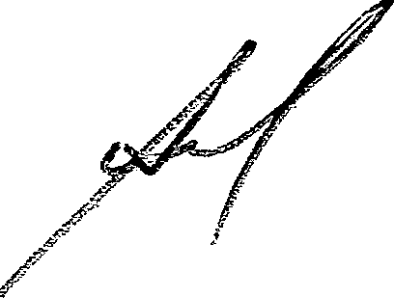
\

Nº do Termo: 20250000'15 Data da Baixa: 07/i i/2025
Tipo de Baixa: DOAÇÃO

Unidade Gestora; 070012 - TRIBUNAL REGIONAL ELEITORAL DE SERGIPE - TRIBUNAL Destinatário; OSCiP-ORGANIZACAO NAO-GOVERNAMENTAL ViDA VIVA

1
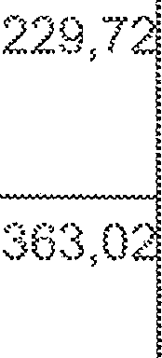


'

!

i

i

L-1-t-,-,-,f--_._B_e_n_s_E_ -x-tr_a_\_.ti_a_d_0_5
_,_ _._ _._ .

_,w··

' - Bens Adicionados '.. \) , j,
'C?·------------"'"' f-4.:---
298-RelatodoTermoBsixa,j.asper

)0; / \ \ Página2d \
/?7

Nº do Termo: 2025000015
Tipo de Baixa: DOAÇÃO

Data da Baixa: 0711i/2025
Unidade Gestora: 070012 - TRIBUNAL REGIONAL ELEITORAL DE SERGIPE - TRIBUNAL
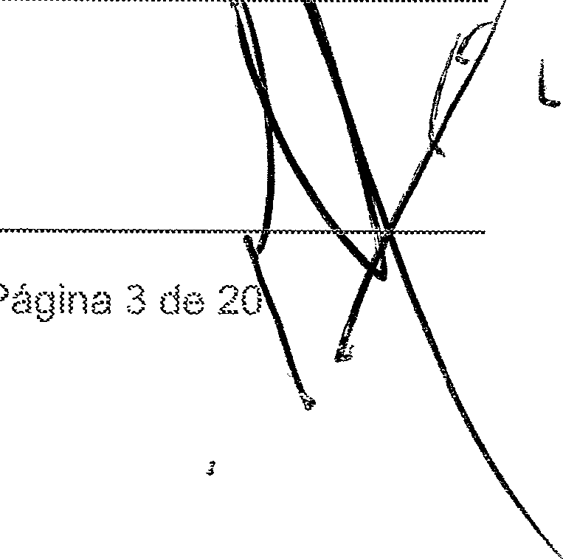
Destinatário: OSC!P-ORGANIZACAO NAO-GOVERNAMENTAL VIDA VIVA

!tem Patrimônio |  | Cód.Antigo |  | Descrição |  | Situação Física |  |  | VL Aquisição | VL Bruto | VL Liquido \
45 00013780 |  |  |  | CAMERA DE TV CIRCUITO INTERNO - DESCRICAO: |  | IRRECUPERÁVEL |  |  | 2.553,00 | 358,31
 |  |  |  | CAMERA DOME FIXO - MARCA i\XIS - MODELO P3301
46 00013781 |  |  |  | CAMERA DE TV CIRCUITO INTERNO DESCRICAO: |  | IRRECUPERAVEL |  |  | 2.553,00 | 358,31
 |  |  |  | CAMERA DOME FIXO - MARCA AXIS - MODELO P3301
47 00013782 |  |  |  | CAMERA DE TV CIRCUITO INTERNO - DESCR!CAO: |  | IRRECUPERAVEL |  |  | 2.553,00 | 358,31 | 170,1$
 |  |  |  | CAMERA DOME FIXO - MARCA AXIS - MODELO P3301
48 00013783 |  |  |  | CAMERA DE TV CIRCUITO INTERNO - DESCRICAO: |  | IRRECUPERAVEL |  |  | 2.553,00 | 358,31
 |  |  |  | CAMERA DOME FIXO - MARCA AXIS - MODELO P3301
49 00013784 |  |  |  | CAMERA DE TV CIRCUITO INTERNO - DESCRICAO: |  | IRRECUPERAVEL |  |  | 2.553,00 | 358,31
 |  |  |  | CAMERA DOME FIXO - MARCA AXIS - MODELO P3301
50 00013796 |  |  |  | PAINEL DE SENHAS - DESCRICAO: PAINEL DIGITAL |  | OCIOSO |  |  | 2.000,00 | 169,55 | 118,6
 |  |  |  | OU MONITOR LCD DE 32 POLEGADAS, COM
 |  |  |  | VISUALIZAÇÃO MÍNIMA DE 5 DIGITOS, SENDO 3 PARA
 |  |  |  | SENHA E 2 PARA INDICAÇÃO DE MESA/GUICHE.
51 00013797 |  |  |  | PAINEL DE SENHAS - DESCRICAO PAIHEL DIGITAL |  | OCIOSO |  |  | 2.0DG,00 | 169,55 | 118,6
 |  |  |  | OU MONITOR LCD DE 32 POLEGADAS, COM  VISUALIZAÇÃO MÍNIMA DE 5 DIGITOS. SENDO J PARA |  |  |  |  |  |  | 1
 |  |  |  |  | SENHA E 2 PARA INDICAÇÃO DE MESA/GUICHE. |  |  |  |  |  |  | 1
52 | 00013804 |  |  |  | MICROFONE SEM FIO - DESCRICAO: DUPLO. DOIS MICROFONES DE MÃO, COM 10 FREQUENCIAS EM |  | IRRECUPERAVEL | 454,98
 |  |  |  |  | UHF,COMPOSTO POR 1 RECEPTOR DUPLO, 2
 |  |  |  |  | TRANSMISSORES DE MÃO. COM CÁPSULAS E
 |  |  |  |  | MODULAÇÃO - MARCA NOVIK
53 | 000139ill |  |  |  | TECLADO PARA MICRO/TERMINAL - DESCRICAO: |  | IRRECUPERAVEL | 12,P9 |  | 0,64
 |  |  |  |  | TECLADO PAD ABNT2 K3010 USB PT IT - MARCA:
 |  |  |  |  | IT/\UTEC - SERIE: M'1i01034712
54 | 00014100 |  |  |  | MICROCOMPUTADOR ITAUTEC - SERIE: |  | IRRECUPERÁVEL |  |  | 21,76 |  | 14,79
 |  |  |  |  | 4002732200003 - MARCA: IT/\UTEC - DESCRICAO:
 |  |  |  |  | MICROCOMPUTADOR DE MESA (DESKTOP) -
 |  |  |  |  | PROCESSADOR: AMD PHENOM li X2 550,3100MHZ ··
 |  |  |  |  | MEM<JRIA: 4 GB - DISCO RÍGIDO: J20GB -
 |  |  |  |  | MODELO: INFOWAY SM3330
55 | 00014153 |  |  |  | MICROCOMPUTADOR ITAUTEC - SERIE: |  | IRRECUPERÁVEL | 1.150,16 |  | 21,76 |  | 14,?ci
 |  |  |  |  | 4002732400211 - MARCA: ITAUTEC - DESCRICAO:
MICROCOMPUTADOR DE MESA (DESKTOP) -
PROCESSADOR: AMD PHENOM li X2 550,3100MHZ ..
 |  |  |  |  | MEMÓRIA: 4 GB - DISCO RÍGIDO: s20GB -
 |  |  |  |  | MODELO: INFOWAY SM3330
56 | 00014178 |  |  |  | TECLADO PARA MICRO/TERMINAL - DESCRIC/\0: P1\DRiiO DO TECLADO ABNT - MARCA: ITAUTEC - |  | IRRECUPERÁVEL | 25,60 |  | 1,12 |  | 0,7
 |  |  |  |  | SERIE: M1012039169
5 7 | 00014180 |  |  |  | rECLADO PARA MICRO/TERMINAL - DESCRICAO: |  | IRRECUPERAVEL | 25,60 |  | 1,12
 |  |  |  |  | PADRÃO DO TECLADO ABNT - MARCA ITAUTEC -
 |  |  |  |  | SERIE: M'l10T146057
58 | 00014229 |  |  |  | MONITOR DE VIDEO 19" LCD - SERIE: 2017400 ·· |  | IRRECUPERÁVEL | :360,00 |  | 13,70
 |  |  |  |  | MARCA: ITAUTEC - DESCRICAO: MONITOR DE VÍDEO
 |  |  |  |  | POLICROMATIC:O - TlPO: LCD - POLEGADAS: 19" -
 |  |  |  |  | MODELO: \N'l942PEU
59 | 00014273 |  |  |  | TECLADO PARA MICRO/TERMINAL - DESCRICAO: |  | IRRECUPERÁVEL | 25,60 |  | 1,12
 |  |  |  |  | PADRÍÍO DO TECLADO: ABNT - MARCA: iTAUTEC -
 |  |  |  |  | SERIE: M1012039172
50 | 00014301 |  |  |  | TECLADO PARA MICRO/TERMINAL - DESCRICAO: PADRiiO DO TECLADO: ABNT - MARCA: ITAUTEC - |  | IRRECUPERAVEL | 25,60 |  | 1,12 |  | 0,7
 |  |  |  |  | SERIE: M10120391Gil
61 | 00014303 |  |  |  | TECLADO PARA MICRO/TERMINAL - DESC:RICAO: P/\DRiiO DO TECLADO ABNT - MARCA: ITAUTEC - |  | IRRECUPERAVEL | 25,60 |  | 1,12 |  | 0,7
 |  |  |  |  | SERIE: M'I0120346?0 |  |  |  |  |  | \ | 1
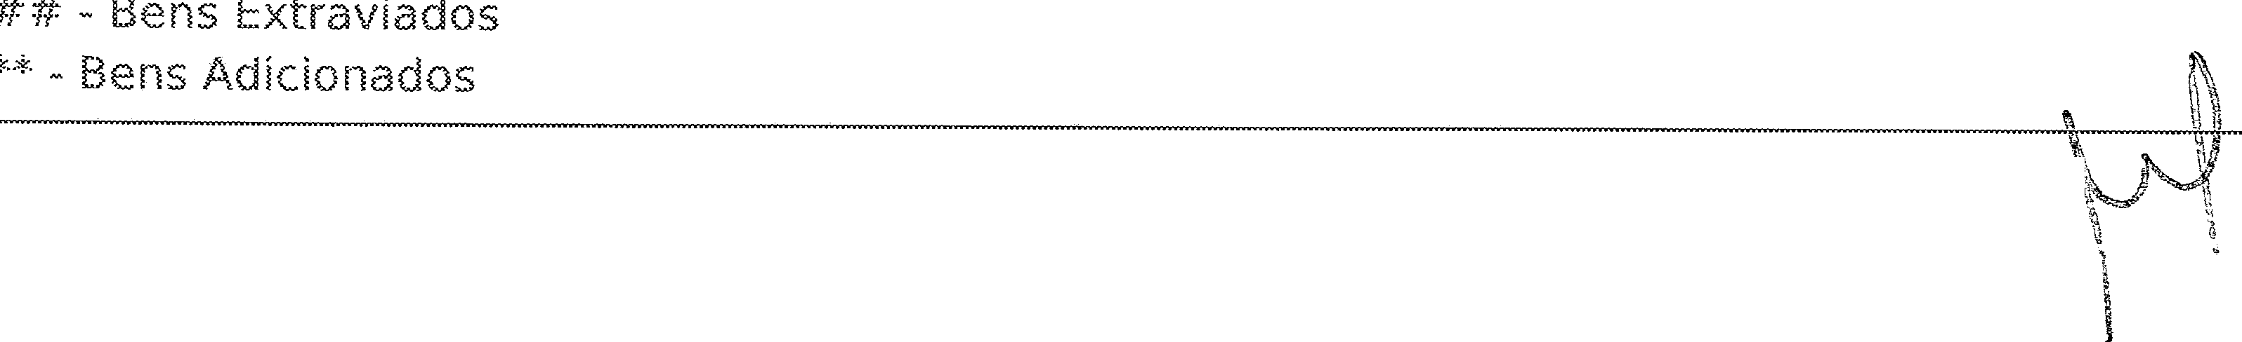
298-RelatorloTerrno8aíxa,jasper
fi


Termo de

Nº do Termo: 2025000015 Tipo de Baixa: DOAÇÃO

Data da Baixa: 07/11/2025
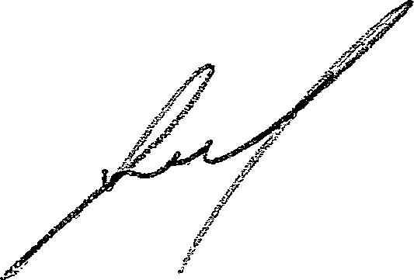
Unidade Gestora: 070012 - TRIBUNAL REGIONAL ELEITORAL DE SERGIPE -TRIBUNAL Destinatário: OSC!P-ORGANIZACAO NAO-GOVERNAMENTAL V!DA VIVA
## - Bens Extraviados
** - Bens Adicionados

298-RelatorioTermoBaixa.jasper
.
Págio,"1/
.ri
\
\
Item | Patrimônio | Cód. Antigo | Descrição | Situação Física | V!. Aquisição | VI. Bruto | VI. Líquido
62 | 00014312 |  | MONITOR DE VIDEO 19" LCD - SERIE: 2016952 - MARCA: !TAUTEC - DESCRICAO: MONITOR DE V!DEO  POLICROMÁTICO - TIPO: LCD - POLEGADAS: 19" - MODELO: W1942PEU | IRRECUPERÁVEL | 360,00 | 8,70 | 5,91
63 | 00014324 |  | MICROCOMPUTADOR ITAUTEC - SERIE: 4002732500154 - MARCA: ITAUTEC- DESCRICAO: MICROCOMPUTADOR DE MESA (DE;SKTOP) - PROCESSADOR: AMD PHENOM li X2 550,3100MHz - MEMÓRIA: 4 GB - DISCO RÍGIDO: 320GB - MODELO: INFOWAY SM3330 | IRRECUPERÁVEL | 1.150,16 | 21,76 | 14,?i
64 | 00014721 |  | TECLADO PARA MICRO/TERMINAL - DESCRICAO: PADRÃO DO TECLADO: ABNT - MARCA: ITAUTEC -  SERIE: M1012039019 | IRRECUPERÁVEL | 25,60 | 1,12 | 0,78
65 | 00014729 |  | APARELHO TELEFONICO IP PHONE SERIE GXP 2000 | IRRECUPERÁVEL | 317,38 | 19,13 | 13,37
66 | 00014737 |  | APARELHO TELEFONICO IP PHONE SERIE GXP 2000 | IRRECUPERÁVEL | 317,38 | 19,13 | 13,37
67 | 00014755 |  | MICROCOMPUTADOR ITAUTEC - SERIE: 40027:32400378- MARCA: ITAUTEC - DESCRICAO: MICROCOMPUTADOR DE MESA (DESKTOP)- PROCESSADOR: AMO PHENOM li X2 550,3100MHz - MEMÓRIA: 4 GB - DISCO RÍGIDO: 320GB -  MODELO: INFOWAY SM3330 | IRRECUPERÁVEL | i.150,16 | 21,76 | 14,78
68 | 00014798 |  | TECLADO PARA MICRO/TERMINAL - DESCRICAO: PADRÃO DO TECLADO: ABNT - MARCA: ITAUTEC - SERIE: M1012039051 | IRRECUPERÁVEL | 25,60 | 1,12 | 0,71'
69 | 00015004 |  | APARELHO TELEFONICO SIMPLES COM TECLADO - DESCRICAO: SEM SECRETÁRIA, FUNÇÕES BÁSICAS, COR GELO, 3 NÍVEIS DE CAMPAINHA, COM CHAVE BLOQUEIO - MARCA TELEJI - MODELO KXT 3026 | IRRECUPERÁVEL | 24,71 | 4,71 | '.l,27
70 | 00015674 |  | CADEIRA GIRATORIA EM TECIDO - DESCRICAO: CAD  SEC C/BRAÇO BACK SYSTEM CLIP BORDO 776 EPCE - MARCA MIRANTI | OCIOSO | 449,00 | 75,23 | 49,85
71 | 00015743 |  | IMPRESSORA MATRICIAL. - DESCRICAO: IMPRESSOR/., MATRICIAL DE 80 COLUNAS - MARCA: OKIDATA - MODELO: ML 320 TURBO -SERIE: SBA12101039AO | IRRECUPERÁVEL | 709,00 | 709,00 | 70,9(
72 | 00015751 |  | IMPRESSORA MATRICIAL - DESCRICAO: IMPRESSORA MATRICIAL DE 80 COLUNAS - MARCA: OKIDATA- MODELO: ML 320 TURBO -SERIE: SBA12100800AO | !RRECUPERÁVEL | 709,00 | 709,00 | 70,9(
73 | 00015756 |  | IMPRESSORA MATRICIAL - DESCRICAO: IMPRESSORf.1 MATRICIAI.. DE 80 COLUNAS - MARCA: OKIDATA - MODELO: ML 320 TURBO -SERIE: SBA12100719AO | IRRECUPERÁVEL | 709,00 | 709,00 | 70,9C
74 | 00015784 |  | IMPRESSORA MATRICIAL - DESCRICAO: IMPRESSORA MATRICl1\L OE 80 COLUNAS - MARCA: OKIDATA- MODELO: ML 320 TURBO - SERIE: SBA12100798AO | IRRECUPERÁVEL | 709,00 | 709,00 | 70,9C
75 | 00015788 |  | IMPRESSORA MATRICIAL - DESCRICAO: IMPRESSORA MATRICIAL DE 80 COLUNAS - MARCA: OKIDATA- MODELO: iv1L 320 TURBO -SERIE: SBA12101052AO | IRRECUPERÁVEL | 709,00 | 709,00 | 70,9C
76 | 00016087 |  | FORNO DE MICROONDAS - DESCRICAO: MARCA PHILCO - MODELO PMS32 - 31 LITROS -127 V· 1400W | IRRECUPERÁVEL | 362,50 | 75,52 | 45,7E
77 | 00016089 |  | TECLADO PARA MICRO/TERMINAL - DESCRICAO: PADRÃO DO TECLADO: ABNT - MARCA: ITAUTEC | IRRECUPERÁVEL | 25,60 | 1,12 | 0,7E
78 | 00016370 |  | ESTABILIZADOR TIPO NO BREAK - DESCRICAO: NOBREAK DE 1.4 KVA- MODELO MANAGER IIIUSM1400BIFX - MARCA: SMS -SERIE: 275410004311 | IRRECUPERÁVEL | 600,00 | 94,12 | 62,36
79 | 00016468 |  | ESTABILIZADOR TIPO NO BREAK - DESCR!CAO: NOBREAK DE 1.4 KVA- MODELO MANAGER IIIUSM1400BIFX - MARCA: SMS | IRRECUPERÁVEL | 600,00 | 94,12 | 62,36

Nº do Termo: 2025000015
Tipo de Baixa: DOAÇÃO

Data da Baixa: 07/i ií2025
Unklm:ie Gestora: 070012 - TRIBUNAL REGiONAL ELEITORAL DE SERGIPE - TRIBUNAL Destinatário: OSCIP-ORGANIZACAO NAO-GOVERNAMENTAL VIDA VIVA

f

-## - Bens Extraviados
""- Bens Adicionados
(',,
1\ iJI
\\ I
'
\\,
-

r-- /

-

298-RalalorioTsrmoBalxa ,jaspsr
% '\:V \
V
Página 5 els 20\
'\\,
-
à

\

Nº cio Termo: 2025000015 Tipo de Baixa: DOAÇÃO

Data da Baixa: 07/11/2025
Unidade Gestora: 070012 - TRIBUNAL REGIONAL ELEITORAL DE SERGIPE - TRIBUNAL Destinatário: OSCIP-ORGANIZACAO NAO-GOVERNAMENTAL VIDA VIVA
!tem | Patrimônio | Cód.Antigo | Descrição | Situação Fisica | VI. Aquisição | VI. Bruto | V!. Líquido
97 | 00018106 |  | APARELHO TELEFONICO SIMPLES COM TECLADO -  DESCRICAO: COR BRANCA - MARCA: TELEJI - MODELO: KXT-3026 | IRRECUPERÁVEL | 22,19 | 4,71 | 3,2,
98 | 00018119 |  | APARELHO TELEFONICO SIMPLES COM TECLADO - DESCRICAO: COR BRANCA - MARCA: TELEJI - MODELO: KXT-3026 | IRRECUPERÁVEL | 22,19 | 4,71 | 3,27
99 | 00018133 |  | APARELHO TELEFONICO SIMPLES COM TECLADO· DESCRICAO: COR BRANCA - MARCA: TELEJI -  MODELO: KXT-'.;026 | IRRECUPERÁVEL | 22,19 | 4,71 | 3,27
10() | 00018147 |  | APARELHO TELEFONICO SIMPLES COM TECLADO - DESCRICAO: COR BRANCA - MARCA: TELEJI • MODELO: KXT-3026 | IRRECUPERÁVEL | 22,19 | 4,71 | 3,2,
101 | 00018179 |  | APARELHO TELEFONICO SIMPLES COM TECLADO- DESCRICAO: COR BRANCA - MARCA: TELEJI - MODELO: KXT-3026 | IRRECUPERÁVEL | 22,19 | 4,71 | 3,2,
102 | 00018184 |  | APARELHO TELEFONICO SIMPLES COM TECL4DO • DESCRICAO: COR BRANCA - MARCA: TELEJI - MODELO: KXT-3026 | IRRECUPERÁVEL | 22,19 | 4,71 | 3,27
103 | 00018185 |  | APARELHO THEFONtCO SIMPLES COM TECLADO - DESCRICAO: COR BRANCA - MARCA: TELEJI -  MODELO: KXT-3026 | fRRECUPERÁVEL | 22,19 | 4,71 | 3,27
104 | 00018190 |  | APARELHO TELEFONICO SIMPLES COM TECLADO - DESCRICAO: COR BRANCA - MARCA: TELEJI - MODELO: KXT-3026 | IRRECUPERÁVEL | 22,19 | 4,71 | :l,27
105 | 00018196 |  | APARELHO TELEFONICO SIMPLES COM TECLADO - DESCRICAO: COR BRANCA - MARCA: TELEJI - MODELO: KXT-3026 | IRRECUPERÁVEL | 22,19 | 4,71 | 3,27
106 | 00018225 |  | APARELHO TELEFONICO SIMPLES COM TECLADO -  DESCRICAO: COR BRANCA - MARCA: TELE-li - MODELO: KXT-3026 | IRRECUPERÁVEL | 22,19 | 4,71 | 3,27
107 | 00018230 |  | APARELHO TELEFONICO SIMPLES COM TECLADO· DESCRICAO: COR BRANCA - MARCA: TEI..EJI - MODELO: KXT-3026 | IRRECUPERÁVEL | 2.2.,19 | 4,71 | 3,27
108 | 00018469 |  | PROJETOR DE VIDEO - DESCRICAO: RESOLUCÃO NATIVA XGA (i024X768) - MARCA: NEC - MODELO: PA600X+13ZL | IRRECUPERÁVEL | 11.291,00 | 1.043,50 | 534,7E
109 | 00018647 |  | POLTRONA GIRATOR!A EM TECIDO - DESCRICAO: TIPO TUl..lPA- COM MED!DAS DE APROXIMADAMENTE 640MMX690MMX934MM (A.L.P). BASE TIPO ESTRELA INOX EM ALUMINIO FUND!DO COM ACABAMENTO  POLIDO. | ocioso | 1.312,50 | 211,73 | 140,27
110 | 00018649 |  | POLTRONA GIRATORIA EM TECIDO - DESCRICAO: TIPO TUUPA - COM MEDIDAS DE APROXIMADAMENTE 640MMX690MMX934MM (A.L.P). BASE TIPO ESTRELA INOX EM ALUMINIO FUNDIDO COM ACABAMENTO  POLIDO. | OCIOSO | 1.312,50 | 211,73 | 140,27
111 | 00018651 |  | POLTRONA GIRATORIA EM TECIDO· DESCRICAO: TIPO TUUPA - COM MEDIDAS DE APROXIMADAMENTE 640MMX690MMX934MM (A.L.P). BASE TIPO ESTRELA INOX EM ALUMINIO FUNDíDO COM ACABAMENTO  POLIDO. | OCIOSO | 1.312,50 | 211,73 | 140,27
112 | 00018653 |  | POLTRONA GIRATORIA EM TECIDO - DESCRICAO: TIPO TUUPA - COM MEDIDAS DE APROXIMADAMENTE 640MMX690MMX934MM (A.L.P). BASE TIPO ESTRELA INOX EM ALUMINIO FUNDIDO COM ACABAMENTO  POLIDO. | OCIOSO | 1.312,50 | 211,73 | 140,27

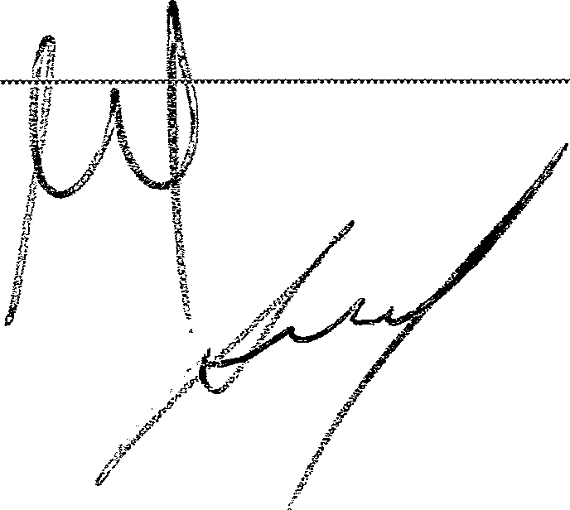
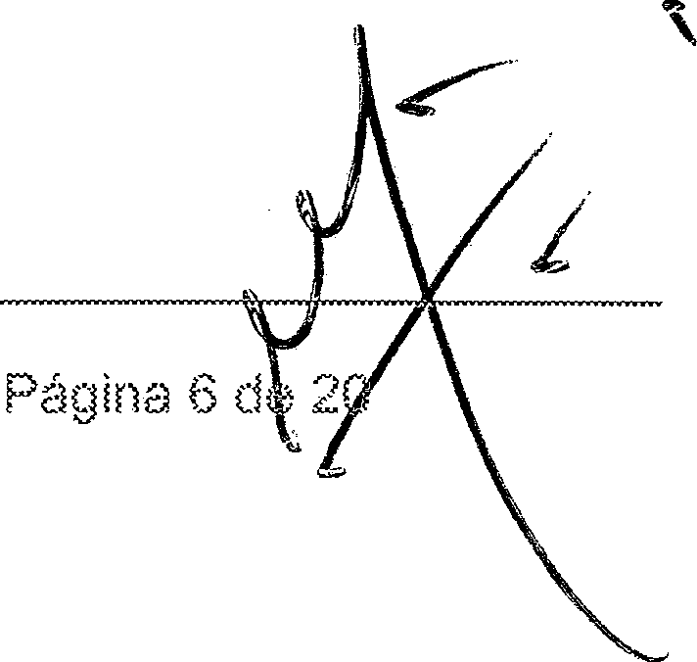
## - Bens Extraviados
** - Bens Adícionados

298-RelatorioTermoBaixa.jasper

Nº do Termo: 2025000015
Tipo de Barxa: DOAÇÃO

Data da Baixa: 07í1i/2025
Unidm:le Gestora: 070012 - TRIBUNAL REG!ONAL ELEITORAL DE SERGIPE - TRIBUNAL Destirmtário: OSCIP-ORGANIZACAO NAO-GOVERNAMENTAL VIDA VIVA

!

;

;
!

i

i
i

130

131

00020272

00020277
1:3'10014901029E -
TECLADO PARA MICRO!TERMIN,4L - DESCRICAO:

TECLADO USB MARCA DATEN - SERIE: 1310014909988E
TECLADO PARA iV11CRO/TERMINAL - DESCRICAO: TECLADO USB - MARCA DATEN -SERIE:
\
131001490368º1E

IRRECUPERÍWEL

IRRECUPERÁVEL

J4,00

34,00

1,68 Ui

·J,G8 u,
\
/
v-A--:t
## - Bens Extraviados
'* - Bens Adicionados \
298-RelatorioTermoBaixa.jasper i\\\j N
.

' \. \ '\
"''"' ',,
' \
Tribuna! Regional Eleitora! do Sergipe - TREiSE Secretaria de Administração
Coordenadoria de Material e Património
Seção de Patrimônio

07 /1 í /2025 11:42:19

Nº do Termo: 2025000015
 DOAÇÃO

Termo de Baixa

Data da Baixa: 07/i i/2025
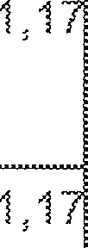

Urt!dade Gestora; 0700í2 - TRIBUNAL REGIONAL ELEITORAL DE SERGIPE - TRIBUNAL Destinatário; OSCIP-ORGANIZACAO NAO-GOVERNAMENTAL VIDA VIVA

Item Patrimônio Cód. Antigo Descrição Situação Física VL Aquisição VL Bruto VI. Líquido
i 32

t 33

i 34

135

i 36

13 7

i 3H

i 39

i 4 0

141

142

143

144

i 45

'"+t)

147

i 48

i 49
00020295

00020297

00020300

000203 i 5

00020364

00020445

00020658

00020667

00020672

000?0674

00020675

000206T?

00020579

00020709

00020738

00020750

00020869

00020957

1374[1
TECLADO PARA MICRO/TERMINAL - DESCRJCAO: TECLADO USB -- MARCA DATEN - SERIE: 1'.!10014910155E
TECLADO PAF-<A MICRO/TERMINAL - DESCR!CAO: TECLADO USB MARCA DATE ] - SERIE: 13100148G'.l690E
APARELHO TELEFONICO SEM FIO - DESCRICAO: BIVOLT 111220 - TECNOLOGIA DECT 6.0 1.9 GHZ· TECLA FLASl-1/MUTE-COR PRETA - MODELO TS 40 ID - MARCA: INTELBRAS
MICROCOMPUTADOR CORE 15 TIPO OESKTOP - OESCRICAO: INTEL CORE 15 34iü/ 4GB/ HD 1TB i DVO- RW i YY7305/ WINDOWS 7 PROFISSIONAL DT--02 BVI -- MARCA DATEN - SERIE: 0·1008336070136
MICROCOMPUTADOR CORE 15 TIPO OESKTOP • DESCRICAO: INTEL CORE 15 34i0! 4GB/ HO 1TB / OVO- RVV i YY7305/ W!NDOVVS 7 PROFISSlON/-\L DT-02 BV! ··· MARCA DAIFN - SERIE: 01008336060086
AR CONDICIONADO DE PAREDE· DESCRICAO: 36.000 BTUiH - 220 VOLT, TIPO SPUT, CONTROLE REMOTO SEM FIO· MARCA: FLECTROLUX
/\PARELHO lELEFONICO SIMPLES COM TECLADO, DESCRICAO: MODELO UNITEL PLUS - MARCA MSfv1 TELECOM - COR GRAFITE
APARELHO TELEFONICO SIMPLES COM TECLADO - DESCRIC/\0: MODELO UNITEL PLUS - MARCA MSM TELECOM ··· COR GRAFITE
APARELHO TELEFONICO SIMPLES COM TECLADO· OESCRICAO: MODELO UMTEL PLUS - MARCA MSM TELECOM - COR GRAFITE
/.\PARELHO TEl..EFONICO SIMPLES COM TECLADO - DFSCRIC!\O: MODEI..O UNITFL PLUS - MARCA MSM TELECOM - COR GRAFITE
AP/\RELHO TELEFONICO SIMPLES COM TECLADO, DESCRIC/\0: MODELO UNITFL PLUS • Mf\RCA MSfv1 TELECOM - COR GRAFITE
APARELHO TELEFONICO SIMPLES COM TECLADO - OFSCRICAO: MODELO UNITEL PI..US • MARCA MSM TELECOM . COR GRAFITE
i\P/\RELHO TELEFONICO SIMPLES COM TECLADO - DESCRIC/10: MODELO UNITFL PI..US --- Mi\RCA MSM TFLECOM - COR GRAFiTE
/\PARELHO TELEFONICO SIMPLES COM TECLADO - DESCRICAO: MODELO UNITEL PLUS - MARCA MSM TELECOM COR GRAFITE
!\PARELHO TELEFONICO SIMPLES COM TECLADO -- DESCRICAO: MODELO UNITEL PLUS - MARCA MSM TELECOM · COR GRAFITE
APARELHO TEl..EFONICO SIMPLES COM TECLADO· DESCRICAO: MODELO U llTEL PLUS - MARCA MSM TELECOM • COR GRAFITE
APARELHO TELEFONICO DIGITAL DESCRICAC: IP - VOICE· MARCA: GRANDSTREAM - MODELO: GXP2130
- SERIE: 20EYZJNE806/\B02B
TECLADO PAR/\ MICRO/TERMINAL - MARCA: HP. MODELO: KU-1156 • SERIE: 1EDMHl<OC5Y7L022
IRRECUPERÁVEL

IRRECUPERÁVEL

IRRECUPERAVEL

IRRECUPERAVEL

IRRECUPERA\JEL

IRRECUPERA\JEL

IRRECUPERA\JEL

IRRECUPERAVEL

IRRECUPER,6,\JEL

IRRECUPERÍ\VEI..

IRRECUPERfNEL

IRRECUPERi-.VEL

IRRECUPERAVEL

IRRECUPFRi-.VEL

IRRECUPERAVEL

IRRECLJPERAVEL

IRRECLJPERAVEL

IRRECLJPERAVEL
34,00

34,0()

71A0

2.065,00

2.085,00

3.389,00

27,50

27,50

27,50

27,50

27,50

27,50

27,50

27,50

27,50

27,50

8fl2,00

26,31
1,68

1,66

15,74

89,03

89,03

5fl8,09

7,83

7,83

7,33

7,i13

7,83

7,83

7,63

7,33

7,83

197,04

3,93

11,oe

60,6

3G2,t'i1

5,4f:.

5,4S

5,48

5,4S

5,4[.

5,4S

137,8(

2,71


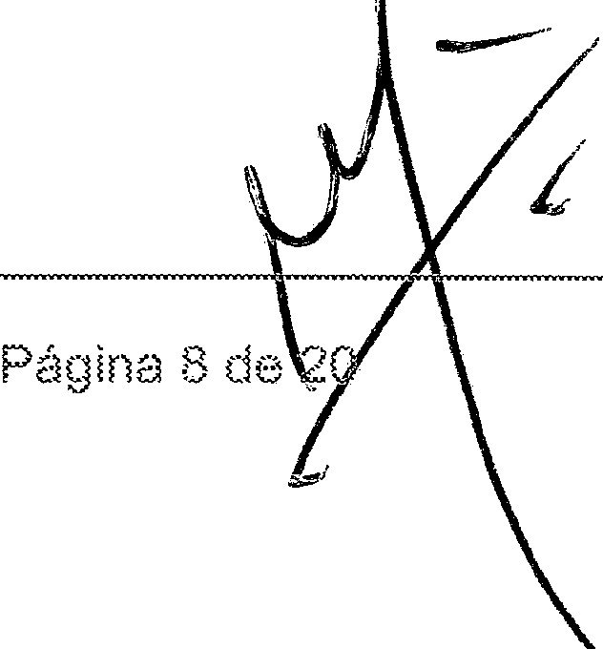
!t# - Bens Ext,·aviados
*" - Bens /1dícionados
w
298-Re!atodo TerrnoBa!xa ,jasper
1
i
l

/

Nº do Termo: 2025000015
Tipo de Baixa: DOAÇÃO

Termo de Baixa
Data da Baixa: 07/i ií2025

llnk!ade Gestora: 0700í2 - TRIBUNAL REGIONAL ELEITORAL DE SERGIPE - TRIBUNAL Destinatário: OSCIP-ORGANIZACAO NAO-GOVERNAMENTAL VIDA VIVA

!tem Patrimônio CótL Antígo Descrição Situação Física VI. Aquisição VL Bruto V!. Líquido \
i50 00021095 GAFETEIRi\ ELETRIGA T!PO DOMESTICA - IRRECUPERÁVEL 98,64 29,32 17,77!
DESCRICAO: CAFETEIRA ELETRICA DELIZIARE i GADENCE CAPACIDADE 30 CAFÉS i10V GAF136 !
i
- 00021235 FORNO DE MICROONDAS - DESCRICAO: FORNO IRRECUPERÁVEL 345,00 176,47 106,9
MICROONDAS, '12?L, COR BRANCA, CAPACIDADE !
MÍNIMA DE 20L, MODELO CONSUL FACILITE - MARCA: 1
CONSUL 1
1
- 00021259 18530 CADEIRA GIRATORIA EM TECIDO - DESCRICAO: TIPO IRRECUPERAVEL 620,00 94,17 62,37) DIRETOR - COlv1 BRAÇO - COR BORDO VINHO - !
MARCA: MIRANTI !
- 00021291 AR CONDICIONADO DE PAREDE - DESCRICAO: COR IRRECUPERÁVEL 1,8'.l8,06 959,57 581,7i
BRANCA, MODELO KOS 1B FC '.lHX - l\iU\RCA: KOMECO 1
- SERIE: K181•-ll1008'.l30 010030135
- 00021330 COFRE EM ACO DE CHAO - DESCRICAO: COFRE IRRECUPERi.VEL 680,55 41,58 19,7
ELETRÔNICO CSRDA 500 X 40D X 4[)ll - CINZA - DISPLAY INDICATIVO DA OPERAÇÃO REQUISITADA MARCA - INCOMES
- 00021365 IMPRESSORA MULTIFUNCIONAL - DESCRICAO IRRECUPERÁVEL Li29,97 335,43 22s,sq MARCA SAMSUNG - MODELO SL-M4070FR - MARCA !
S/\MSUNC - SERIE: ZER4BOAG1DOOD6P
- 00021735 ARM/\RIO /\LTO EM ACO - DESCRICAO: TIPO OCIOSO 794,90 12,33 8,1 ROUPEIRO - 09 PORTAS PEQUENAS COM CIRULAÇÃO
i
DE 1\R - MEDIDAS 1,90X0,40X 0,90 M - COR ARGILA - MARCAW3
- 00022003 TECLADO PARA MICRO/TERMINAL - DESCRICAO: IRRECUPERAVEL 24,95 1,57 1,0
TECLADO PARA PC PADRAO ABNT2, COM CONEXÃO

i58

159

160

161

00022127

00022387

00022400

00022424
USB, PRETO, MARCA BRASTECH
EST/\BILIZADOR TiPO NO BREAK - DESCRICAO: FONTE DE ALIMENTAÇÃO ELÉTRICA NOBRE/\K" MARCA TS SHARA - SERIE: 151201110 2
MICROCOMPUTADOR TlPO - OFSCRICAO: DESKTOP" UDP AMD A10 5800M -MEN 8GB - HD 500GB - DVD-RW
+ MOUSE - MARCA: DATEN - MODELO: DC1AB" SERIE: 0'10152620101 i6
MICROCOMPUTADOR TlPO - DESCRiCAO: DESKTOP - UDP AMO A10 5800M -MEN 8GB - HD 500GB - DVD-RW
+ MOUSE - MARCA: DATEN "MODELO: DC1A-S,
SERIE: 01015262010045
MICROCOMPUT1\DOR TIPO - OESCRICAO: DESKTOP -

IRRECUPERÁVEL

IRRECUPERAVEI..

IRRECUPERÍ\VEl.

IRRECUPERÍ\VEL

481,00

2-911,89

2-911,69

2,911,69

198,22

85,51

85,61

85,61
1

131,27Í

58,31

58,31

58,31

164

165

165

167

00022823

00022839

00022844

00022856

TECLADO PARA MICROiTERMINAL - MARCA: DATEN - MODELO: KU-2971 - SERIE: 1310014909575 E
TECLADO PAR/\ MICRO/TERMINAL -MARCA: DATEN - MODELO: KU-2971 -SERIE: 1310014903040 E
TECLADO PARA MICRO/TERMINAL - MARCA: DATEN - MODELO: KU,,2971 - SERIE: 13100149050S2 E
TECLADO PARA MICRO/TERMINAt' ARCA: DATEN - MODELO: KU,,2971 -SERIE: 141150 7 E
\

IRRECUPEP-Á VEL IRRECUPERÁVEL IRRECUPERÍ\VEL IRRECUPERÁVEL

25,30

25,30

2ií,30 25,30

2,03

2,03

2,03

2,03
!

1,3

''
1,3
!
1 3t:l
!
1

A 1,3
-A
Yt'
## - Bens Extraviados """ Bens Adicionados
,, \)
-- ll
298-Relator!oT(: rmoBaíxa,Jasper ' Paqina 9 de 20.

\i\ "\,\
\
·\
/" I \


Termo de

N" do Termo: 2025000015 Tipo de Baixa: DOAÇÃO

Data da Baixa: 07/11/2025
Unidade Gestora: 070012 - TRIBUNAL REGIONAL ELEITORAL DE SERGIPE-TRIBUNAL Destinatário: OSC!P-ORGANIZACAO NAO-GOVERNAMENTAL VIDA VIVA
Item | Patrimônio | Cód. Antigo | Descrição | Situação Física | VL Aquisição | VL Bruto | VL Líquido
168 | 00022857 |  | TECLADO PARA MICRO/TERMINAL - MARCA: DATEN - MODELO: KU-2971 - SERIE: 1447307705 E | IRRECUPERÁVEL | 25,30 | 2,03 | 1,3:
169 | 00022858 |  | TECLADO PARA MICRO/TERMINAL - MARCA: DATEN - MODELO: KU-2971 - SERIE: 1310014902279 E | IRRECUPERÁVEL | 25,30 | 2,03 | 1,3,
170 | 00022859 |  | TECLADO PARA MICRO/TERMINAL - MARCA: DATEN - MODELO: KU-2971 - SERIE: 1447304927 E | IRRECUPERÁVEL | 25,30 | 2,03 | 1,3!
171 | 00022861 |  | TECLADO PARA MICRO/TERMINAL - MARCA: OATEN - MODELO: KU-2971 - SERIE: 1447304929 E | IRRECUPERÁVEL | 25,30 | 2,03 | 1,3:
172 | 00022886 |  | TECLADO PARA MICRO/TERMINAL - MARCA: OATEN - MODELO: KU-2971 -SERIE: 1411503707 E | IRRECUPERÁVEL | 25,30 | 2,03 | 1,35
173 | 00022894 |  | TECLADO PARA MICRO/TERMINAL - MARCA: OATEN - MODELO: KU-2971 -SERIE: 1411510402 E | IRRECUPERÁVEL | 25,30 | 2,03 | 1,3f
174 | 00022934 |  | TECLADO PARA MICRO/TERMINAL - MARCA: OATEN - MODELO: KU-2971 - SERIE: 1411508670 E | IRRECUPERÁVEL | 25,30 | 2,03 | 1,35
175 | 00022936 |  | TECLADO PARA MICRO/TERMINAL - MARCA: OATEN - MODELO: KU-2971 - SERIE: 1310014909087 E | IRRECUPERÁVEL | 25,30 | 2,03 | 1,35
176 | 00022943 |  | TECLADO PARA MICRO/TERMINAL - MARCA: DATEN - MODELO: KU-2971 - SERIE: 1310014905120 E | IRRECUPERÁVEL | 25,30 | 2,03 | 1,35
177 | 00022949 |  | TECLADO PARA MICRO!i"ERMINAL - MARCA: DATEN - MODELO: KU-2971 - SERIE: 1310014909967 E | IRRECUPERÁVEL | 25,30 | 2,03 | 1,3f
178 | 00022994 |  | TECLADO PARA MICRO/TERMINAL - MARCA: DATEN - MODELO: KU-2971 - SERIE: 1447302925 E | IRRECUPERÁVEL | 25,30 | 2,03 | 1,3f
179 | 00023019 |  | TECLADO PARA MICRO/TERMINAL - MARCA: DATEN - MODELO: KU-2971 - SERIE: 1447208649 E | IRRECUPERÁVEL | 25,30 | 2,03 | 1,'.lf
180 | 00023020 |  | TECLADO PARA MICRO/TERMINAL - MARCA: DATEN - MODELO: KU-2971 - SERIE: 1447208517 E | IRRECUPERÁVEL | 25,30 | 2,03 | 1,35
181 | 00023033 |  | TECLADO PARA MICRO/TERMINAL - MARCA: DATEN - MODELO: KU-2971 - SERIE: 1447304992 E | IRRECUPERÁVEL | 25,30 | 2,03 | 1,'.lf
182 | 00023049 |  | TECLADO PARA MICRO/TERMINAL. - MARCA: DATEN - MODELO: KU-2971 - SERIE: 1447209279 E | IRRECUPERÁVEL | 25,30 | 2,03 | 1,35
183 | 00023084 |  | CAMERA DE TV CIRCUITO INTERNO | IRRECUPERÁVEL | 386,50 | 105,74 | 50,27
184 | 00023124 |  | CAMERA DE TV CIRCUITO INTERNO | IRRECUPERÁVEL | 386,50 | 105,74 | 50,27
185 | 00023235 |  | TECLADO PARA MICRO/TERMINAL - MARCA: HP - MODELO: KUS1206 - SERIE: BDBSPODGA9V22G | lRRECUPERÁVEl | 85,00 | 4,91 | 3,3E
186 | 00023283 |  | AR CONDICIONADO DE PAREDE - DESCRlCAO: TIPO SPUT TETO - CAPACIDADE 58.000 BTUS - MODELO 42XQl60C5 - 221J VOLT - COR BRANCA - MARCA: SPRINGER CARRIER - SERIE: 31016818730938 | IRRECUPERÁVEL | 6.090,00 | 3.037,96 | 1.841,8C
187 | 00023376 |  | VENTILADOR DE PAREDE - DESCRICAO: 60 CM DE DIAMETRO -BIVOLT- PTENCIA 160 WATT -1300 RPM •  MARCA: VENTISOL | OCIOSO | 188,50 | 182,73 | 110,7
188 | 00023422 |  | FRAGMENTADORA DE PAPEL - DESCRICAO: 12 FOLHAS - MODELO FC 7121 - MARCA: ELG!N | IRRECUPERÁVEL | 270,00 | 60,99 | 46,17
189 | 00023848 |  | BEBEDOURO DE AGUA DE PRESSAO - DESCRICAO: TIPO PURIFICADOR DE PAREDE - TRIPLA FILTRAGEM  - 127 VOLT - MARCA UBELL - MODELO ACQUAFLEX  HERMETICO. | IRRECUPERÁVEL | 419,00 | 346,50 | 210,01
190 | 00023849 |  | BEBEDOURO DE AGUA DE PRESSAO - DESCRICAO: TIPO PURIFICADOR DE PAREDE - TRIPLA FILTRAGEM  - 127 VOLT - MARCA UBELL - MODELO ACQUAFLEX HERMETICO. | NOVO | 419,00 | 346,50 | 210,01

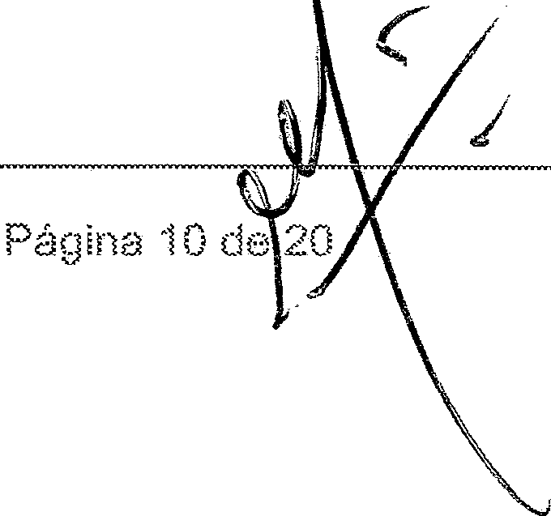
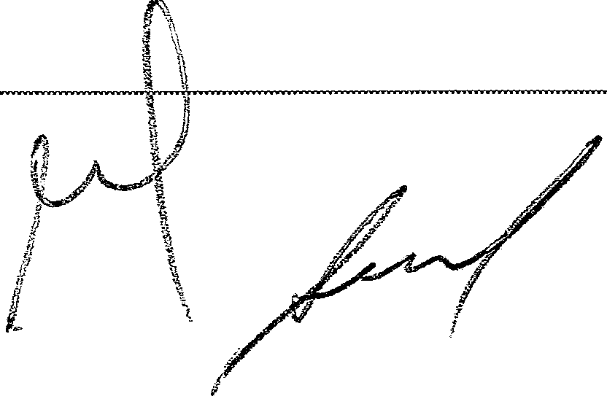
## - Bens Extraviados
** - Bens Adicionados

298-Relatorio TermoBalxa.jasper

Termo de Baixa

Nº do Termo: 2025000015
Tipo de Baixa: DOAÇÃO

Data da Baixa: 07/11/2025
Unidm:le Gestora: 070012 - TRIBUNAL REGIONAL ELEITORAL DE SERGiPE - TRIBUNAL Desfüiatiirio: OSCIP-ORGANIZACAO NAO-GOVERNAMENTAL ViDA VIVA

!tem Patrimônio Cód. Antigo Descrição Situação Física VL Aquisição VL Bruto V!. Líquido
- 00023860 BEBEDOURO DE AGUA DE PRESSAO - DESCRICAO: IRRECUPERÁVEL 419,00 346,50 210,01 TIPO PURIFICADOR DE PAREDE - TRIPLA FILTRAGEM
- 127 VOLT - MARCA LIBELL - MODELO ACQUAFLEX HERMETICO.
- 00023900 SISTEMA DE ALARME, - DESCRICAO: MARCA IRRECUPERÁVEL 320,00 254,76 120,9 INTELBRAS - MODLO AMT 2018 - COR BRANCA -
SERIE: X41F03(]0092SU
- 00023903 SISTEMA DE ALARME, - DESCRICAO: MARCA IRRECUPERÁVEL 320,00 254,76 120,9 INTELBRAS - MODLO AMT 2018 - COR BRANCA -
SERIE: X41FG3DD104CO
- 00023908 CENTRAL OE CHOQUE PULSATIVO - DESCRICAO IRRECUPERÁVEL 325,0(] 153,41 77,(:A·
MARCA INTELBRAS - MODELO HIGI POWER ELC 5002 - COR BRANCA- SERIE: S3QE5100098SI
- 0002391 '1 00019403 AMPERIMETRO DIGITAL - DESCRICAO: TIPO ALICATE - IRRECUPERÁVEL '156,63 26,10 17,91 POSSUI PEAK HOLD -BATERIA 9V - MARCA: MINIPA-
MODELO: ET-3200A- SERIE: A00150044691
- 00023964 APARELHO TELEFONICO SIMPLES COM TECLADO - IRRECUPERÁVEL 35,00 14,15 9,88, DESCRICAO: COM FIO - MARCA ELGIN ·· MODELO 1
TCF2000 - COR PRETO 1
i9/ 00023967 APARELHO TELEFONICO SIMPLES COM TECLADO - IRRECUPERÁVEL 35,00 14,15 9,8$ DESCRICAO: COM FIO - MARCA ELGIN - MODELO

19B

199

200
201

202

000239B2

000239fl6

()()()24062

00024212

00024227

9840
TCF200G - COR PRETO
APARELHO TELEFONICO SIMPLES COM TECLADO - DESCRICAO: COM FIO· MARCA ELGIN - MODELO TCF2000 - COR PRETO
GRAVADOR DIGITAL DE VIDEO - DESCRICAO: MARCA INTELBRAS • MODELO MHOX '.1008 .. COR PRETA· SERIE: UL3F010054835
TECLADO PARA MICRO/TERMINAL - MARCA: IBM

VENTILADOR DE COL.UNNPEDESTAL - OESCRIC!\O: 11O VOLT - POTENCIA 80W .. DIÂMETRO 50 CM - COR PRETA .. MARCA: VENTISOL .. MODELO: NONO 50 CM
!\PARELHO TELEFONICO SIMPLES COM TECLADO -

IRRECUPERÁVEL

IRRECUPERÁVEL

IRRECUPERÁVEL IRRECUPERÁVEi..

IRRECUPERÁVEL

35,00

715,46

35,04

119,83

35,00

14,15

45'.l,84

0,28

149,82

14,15
1
9,8f1

1
215,5
i i
0,11
90,81!

9,8,
1

203

204

205

206

00024234

00024236

00024245

00024598
DESCRICNJ: COM FIO - ANALÓGICO .. COR BRANCA .. MARCA: ELGIN - MODELO: TCF-2000
APARELHO TELEFONICO SIMPLES COM TECLADO - DESCRICAO: COM FIO - ANALÓGICO - COR BRANCA - MARCA: ELGIN - MODELO TCP-2000
APARELHO TELEFONICO SIMPLES COM TECLADO .. DESCRICAO: COM FIO .. /1N/\LÓGICO .. COR BRANCA • MARCA ELGIN - MODELO: TCF-2000
APARELHO TELEFONICO SIMPLES COM TECLADO .. DESCRICAO: COM FIO - ANALÓGICO - COR BRANCA .. MARCA: ELGIN - MODELO: TCF-2000
ESTABILIZADOR TIPO NO BREAK - DESCRICAO: 1200VA • MICROPROCESSADO - BIVOLT .. MARCA: TS SHARA-MODELO: UPS COMPACT PRO 1200-SERIE: 1807044523

IRRECUPERAVEL

IRRECUPERAVEL

IRRECUPERÁVEL

IRRECUPERÁVEL

35,00

35,00

35,(l(l

356,00

14,15

14,15

14,15

245,72

1
9,sa
;
l

i
9,Btl
;
1
9,Bii
1
1
·179,3
1
i
207 | 00024707 | CADEIRA FIXA EM TECIDO .. DESCRICAO: TIPO SECRETARIA-SEM BRACO-COR VINHO BORDO - MARCA: LAYOUT | NOVO | :399,00 | 27'1,08 | 197,841
208 | 00024843 | APARELHO TELEFON!CO SIMPLES COM TECLADO - DESCRICAO: COM FIO - COR PRETA - MARCA: | IRRECUPERÁVEL | 58,00 | 20,47 | i5,6i
 |  | INTELBRAS - MODELO: PLENO
209
00024848
APARELHO TELEFON!CO SIMPLES COM TECLADO - DESCRICAO: COM FIO - COR PRET.A - MARCA:
!NTELBRAS - MODELO: PLENO
IRRECUPERÁVEL
58,00
20.47
'15,61

'< ..
'

## - Bens Extraviados
\"
*" - Bens Adicionados 1
'1
0,
2.98-RelatorloTermoBalxa.jaspar t\V ' \"

\
)\ J.
Página 1-1 ele 2
\
1
t/ Í
t !
Tribunal Regional Eleitora! do Sergipe - TRE/SE
Secretaria de Administração Coordenadoria de Material e Patrimônio Seção de Patrimônio
07/i i/2025 11:42:i 9

Termo de Baixa
Nº do Termo: 2025000015 Data da Baixa: 07/i i/2025
Tipo de Baixa: DOAÇÃO

Unidade Gestora: 070012 - TRIBUNAL REGIONAL ELEITORAL DE SERGIPE - TRIBUNAL Destinatário: OSCIP-ORGANIZACAO NAO-GOVERNAMENTAL VIDA VlVA

? 24

225

226

00025353

0002f<Fi6

00025358

VHD 32308 G4
Cf\MERA DE TV CIRCUITO INTERNO - DESCR!C/\0:
VHD 32 :308 G4
Cf\MER/\ DE TV CIRCUITO INTERNO - DESCRIC/\0: VHD 32308 G4
Cf\ME.RA DE T CIRCUITO INTERNO ·· DESCRICAO:

IRRECUPERÍ\VEL IRRECUPERAVEI.. IRRECUPERAVEL

2.47,il4

247,84

247,84

82,04

82,04

154,72
1



l

47,fü.i

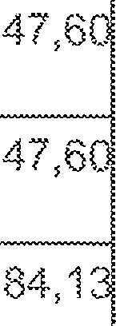
89,7


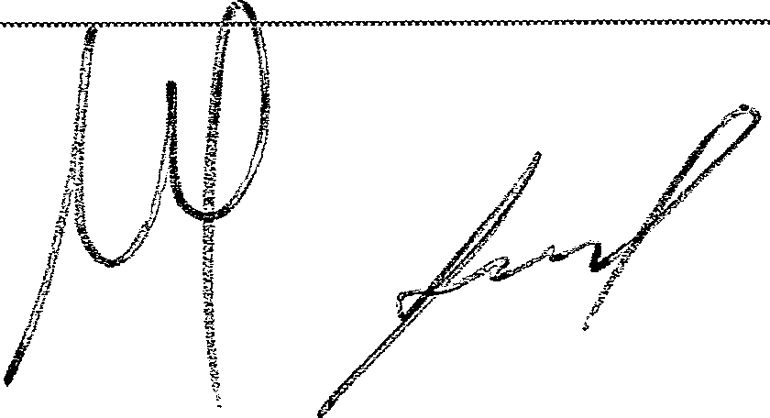
M_

## - Bens Extraviados
** - Bens l\dícíonados

298~RelatorioTerrno8alxa,jasper
EMERGÊNCIA EM CASO DE PERDA OU DANO DO COWROLE REMOTO. - MARCA: ELG!N

Termo de Baixa

Nº do Termo: 2025000015
Tipo de Baixa: DOAÇÃO

Data da Baixa: 07/i i/2025
Urâdade Gestora: 070012 - TRIBUNAL REGIONAL ELEITORAL DE SERGIPE - TRIBUNAL Destinatiírio: OSCIP-ORGANIZACAO NAO-GOVERNAMENTAL VIDA VIVA

ltem | Patrimônio | Cód,Antigo | Descrição | Situação Física | VL Aquisição | VL Bruto | VL Líquido
232 | 00025677 | 00013718 | CENTRAL DE AR CONDICIONADO - DESCRICAO: TIPO | IRRECUPERÁVEL | 4,874,00 | 'i.427,03 | sss osi
233 | 00026150 |  | SPUT, CAP, 36.000 BTU'S, MARCA KOMECO,  TECLADO PARA MICRO!TERfv11NAL - MARCA: DATEN - MODELO: CK450U - SERIE: i{CK50U9A000850 | IRRECUPERAVEL | 25,30 | 6,64 | i  4,5,
234 | 00026259 |  | MONITOR DE VIDEO LED - DESCRJCAO: 24 | IRRECUPERÁVEL | 1,083,84 | 421,65 | 287,2
235 | 00026326 |  | POLEGADAS - MODELO 24P1U - MARCA: AOC - SERIE:  GNSK8XA002865  AR CONDICIONADO DE PAREDE - DESCRICAO: TIPO | IRRECUPERÁVEL | 3.431,80 | 2,972,02 | i  2.386,9El
 |  |  | SPUT HIGH-WALL ECO INVERTER DE 24Jlü0 BTUS,
 |  |  | MODELO 45HVFl24821C (INTERNO) E 45HVFE24B2NC (EXTERNO). - MARCA: ELGIN |  |  |  | 1  !  1

1

1

i

296-RelatorioTermoBaixa,jasper

MODELO: KSB 120083

/Í
## - Bens Extraviados
** - Bens Adicionados
,,
\\
'
\\
1
--

Pár,ina n dS/20/
'
\
\
\
\o

---
< r
/


Termo de

Nº do Termo: 2025000015 Tipo de Baixa: DOAÇÃO

Data da Baixa: 07/11/2025
Unidade Gestora; 070012 - TRIBUNAL REGIONAL ELEITORAL DE SERGIPE -TRIBUNAL Destinatário: OSC!P-ORGANIZACAO NAO-GOVERNAMENTAL VIDA VIVA
ltem | Patrimônio | Cód. Antigo | Descrição | Situação Física | VI. Aquisição | VI. Bruto | VI. líquido
254 | 00026927 |  | ESTABILIZADOR TIPO NO BREAK - MARCA: CR - MODELO: KSB 1200BS | IRRECUPERÁVEL | 575,22 | 532,43 | 442,61
255 | 00026931 |  | ESTABILIZADOR TIPO NO BREAK - MARCA: CR - MODELO: KSB 12008S | IRRECUPERÁVEL | 575,22 | 532,43 | 442,61
256 | 00026951 |  | ESTABILIZADOR TIPO NO BREAK - MARCA: CR - MODELO: KSB 12003S | IRRECUPERÁVEL | 575,22 | 532,43 | 442,61
257 | 00026966 |  | ESTABILIZADOR TIPO NO BREAK - MARCA: CR - MODELO: KSB 12003S | IRRECUPERÁVEL | 575,22 | 532,43 | 442,61
258 | 00027030 | 00026765 | ESTABILIZADOR TIPO NO BREAK - MARCA: CR - MODELO: KSB 12003S | IRRECUPERÁVEL | 575,22 | 532,43 | 442,61
259 | 00027044 |  | ESTABILIZADOR TIPO NO BREAK - MARCA: CR - MODELO: KSB 12003S | IRRECUPERÁVEL | 575,22 | 5:l2,43 | 442,61
260 | 00027049 |  | ESTABILIZADOR TIPO NO BREAK - MARCA: CR - MODELO: KSB 1200B8 | IRRECUPERÁVEL | 575,22 | 532,43 | 442,61
261 | 00027073 |  | ESTABILIZADOR TIPO NO BREAK - MARCA: CR - MODELO: KSB 120088 | IRRECUPERÁVEL | 575,22 | 532,43 | 442,61
262 | 00027194 | 00023115 | CAMERA DE TV CIRCUITO INTERNO | IRRECUPERÁVEL | 386,50 | i05,74 | 50,27
263 | 00027196 | 00026451 | ESTABILIZADOR TIPO NO BREAK - DESCRICAO: MARCA CR ENERGIA - MODELO KSB 12008 -  POTENCIA 1200VA | IRRECUPERÁVEL | 543,00 | 481,46 | 400,2E
264 | 00027238 |  | MOTO BOMBA CENTRIFUGA- DESCRICAO: DE VACUO  - 12 CFM - BIVOLT - 1 HP - MARCA CE - MODELO VP2200D | NOVO | 1.650,00 | 1.261,64 | 1.040,92
265 | 00029007 | 00027076 | ESTABILIZADOR TIPO NO BREAK - MARCA: CR - MODELO: KSB 1200BS | IRRECUPERÁVEL | 575,22 | 532,43 | 442,61
266 | 00029013 | 00018759 | AR CONDICIONADO DE PAREDE - DESCRICAO: 24.000 BUT/H - 220 VOLT - TIPO SPLIT HIGH WALL - COM CONTROLE REMOTO SEM FIO - MARCA: LG | IRRECUPERÁVEL | 1.788,90 | 448,53 | 271,9,
267 | 00029138 | 00027021 | ESTABILIZADOR TIPO NO BREAK - MARCA: CR - MODELO: KSB 1200BS | IRRECUPERÁVEi.. | 575,22 | 532,43 | 442,61
268 | 00029705 |  | TECLADO PARA MICRO/TERMINAL - MARCA: HP - SERIE: 9CP251PV\168 | IRRECUPERÁVEi.. | 60,00 | 60,00 | 41,1(
269 | 00030716 | 00025281 | CAMERA DE TV CIRCUITO INTERNO - DESCRICAO: VHD 3230BG4 | IRRECUPERÁVEL | 247,84 | 82,04 | 47,6(
270 | 00047659 |  | TECLADO PARA MICRO/TERMINAL - DESCRICAO: PADRÃO DO TECLADO: ABNT2 - SERIE: Mi 101296652 | IRRECUPERÁVEL | 25,60 | 0,64 | 0,47
271 | 00047810 |  | TECLADO PARA MICRO/TERMINAL - DESCRICAO: PADRÃO DO TECLADO: ABNT2 - SERIE: M1101297574 | IRRECUPERÁVEL | 25,60 | 0,64 | 0,47
272 | 00681247 |  | KIT BIO MÓDULO CENARIO - DESCRICAO: MINI ESTUDIO 1D PHOTO DBII | INSERVÍVEL | 960,20 | 960,20 | 96,02
273 | 00681254 |  | KIT BIO MÓDULO CENÁRIO - DESCRICAO: MINI  ESTUDIO ID PHOTO DBII | INSERVÍVEL | 960,20 | 960,20 | 96,0,
274 | 00681770 |  | KIT BIO DISPOSIT!VO DE CAPTURA DE IMAGENS DIGITAIS -SERIE: 8326020416 | INSERVÍVEL | 1.445,72 | 1.445,72 | 144,57
275 | 00681807 |  | KIT BIO MÓDULO DE ACOND!CIONAMENTO E TRANSPORTE | INSERVÍVEL | 1.206,30 | 1.206,30 | 120,62
276 | 00681876 |  | KIT BIO MÓDULO DE ACOND!CIONAMENTO E TRANSPORTE | IRRECUPERÁVEL | 1.206,30 | 1.206,30 | 120,62
277 | 00681972 |  | KIT BIO MÓDULO CENÁRIO | INSERVÍVEL | 925,45 | 925,45 | 92,55
278 | 00682064 |  | KIT BIO MÓDULO DE ACOND!CIONAMENTO E TRANSPORTE - DESCRICAO: MALETA ACOMPANHADA DE DOIS FLASHES EXTERNOS | INSERVÍVEL | 1.206,30 | 1.206,30 | 120,62
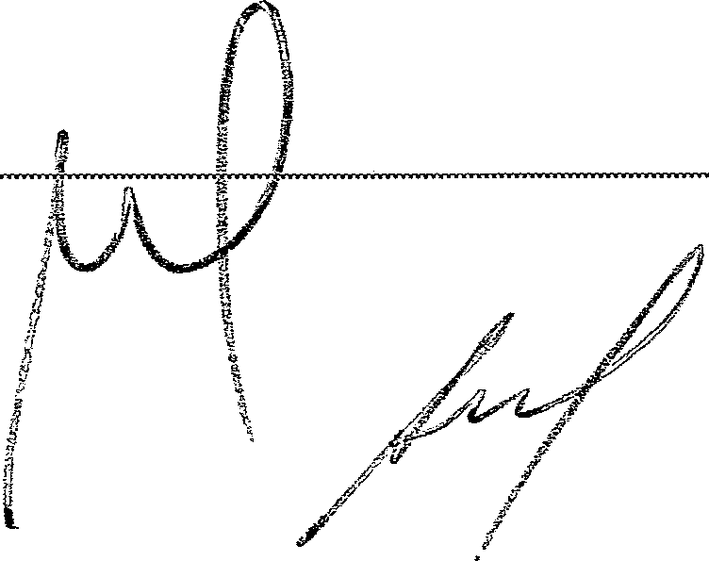
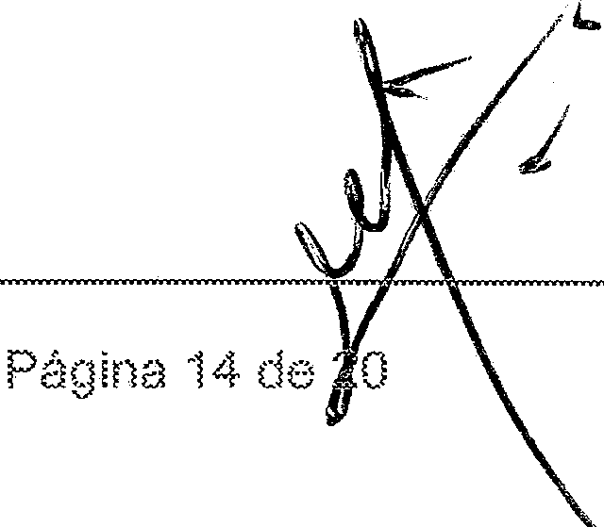
## - Bens Extraviados
** - Bens Adicionados

298-RelatorioTermoBaixa.jasper

Nº do Termo: 20250000'15
Tipo de Balxa; DOAÇÃO

Data da Baixa: 07/i i/2025

Unidade Gestora: 070012 - TRIBUNAL REGIONAL ELE!TORAL DE SERG!PE - TRIBUNAL Desfü,atário: OSCIP-ORGANIZACAO NAO-GOVERNAMENTAL VIDA VIVA
!tem | Patrimônio | Cód. Antigo | Descrição | Situação Física | VL Aquisição | VL Bruto | VL Liquido
279 | 00682065 |  | KIT BI0 MÓDULO DE ACONDICIONAMENTO E  TRANSPORTE - DESCRIC/\0; MALETA ACOMPANHADA DE DOIS FLASHES EXTERNOS | INSERVÍVEL | 1.206,30 | 1-206,30 | 120,6'
280 | 00682162 |  | KIT BI0 MÓDULO DE ACONDICIONAMENTO E  TRANSPORTE - DESCRICAO: MALETA ACOMPANHADA DE DOIS FLASHES EXTERNOS, | INSERVÍVEL | 1206,30 | 1,206,30 | 120,6'
281 | 00682228 |  | KIT BI0 MÓDULO DE ACONDICIONAMENTO E TRANSPORTE - DESCRIC,"-0: COM 02 FLASHES EXTERNOS, - SERIE: 003il6-A 1 | INSERVÍVEL | 1.206,30 | i ,206,30 | i20,62
282 | 0068223 1 |  | KIT BI0 MÓDULO DE ACONDICIONAMENTO E TRANSPORTE - DESCRICAO: COM 02 FLASHES EXTERNOS, | IRRECUPER,,Í,VEL | 1-206,30 | 1.206,30 | '\20/"1-
283 | 00632239 |  | KIT 810 MODULO DE /\CONDICIONAMENTO E TRANSPORTE - DESCRICAO: COM 02 FLASHES  EXTERNOS. | INSERVÍVEL | '1206,30 | 1.206,30 | 120,6,
234 | 00632333 |  | KIT 810 MODULO DE ACONDICIONAMENTO E TRANSPORTE - SERIE: 00482 | INSERVÍVEL | 1,206,30 | 1-206,30 | 12(\G:-
235 | 00632859 |  | KIT 810 MÓDULO CENÁRIO | INSERVÍVEL | 925,45 | 925,45 | 92,55
236 | OOG32932 |  | KIT 810 MÓDULO CENÁRIO | INSERVÍVEL | 92S,45 | 92:i,45 | 92,55
2il7 | 00fül3102 |  | KIT 810 MODULO CENÁRIO | INSERVÍVEL | 925,45 | 925,45 | 92,5[
288 | 00683159 |  | KIT 810 MÓDULO CENÁRIO | INSERVÍVEL | 925,45 | 925,45 | 92,5:
289 | 00683538 |  | KIT 810 LEITOR ÓTICO DE DIGITAIS SERIE: 3'.\353 | INSERVÍVEL | 2313,15 | Lli:l,15 | 231,32
290 | OOGS3füõ0 |  | KIT 810 LEITOR ÓTICO DE DIGITAIS | IRRECUPERÁVEL | 2,313,15 | Lli'.l,15 | 2'.l1,3,
291 | OOGS4770 |  | KIT 810 LEITOR (mco DE DIGITAIS - SERIE: '.l:lf63 | INSERVÍVEL | 2.313,15 | 2,313,15 | 231,'.L:
292 | 00634993 |  | KIT 810 MÓDULO CENÁRIO | INSERVÍVEL | 925,45 | 925,45 | 92,SE
293 | 00686048 |  | KIT 810 MÓDULO CENÁRIO | INSERVÍVEL | 925,45 | 925,45 | 92,5t
294 | 00686118 |  | KIT 810 MÓDULO CENÁRIO | INSERVÍVEL | 925,45 | 925,45 | 92,bé
295 | 00686135 |  | KIT 810 MÓDULO CENÁRIO | INSERVÍVEL | 925,45 | 925,45 | 92,5'.
296 | 00686141 |  | KIT 810 MÓDULOCENÁRIO | INSERVÍVEL | 925,45 | 925,45 | 92,5'
297 | OOG86193 |  | KIT BI0 MÓDULO CENÁRIO | INSERVÍVEL | 925,45 | 925,45 | 92,5:
298 | OOG86508 |  | KIT BI0 MÓDULO DE ACONDICIONAMENTO E TRANSPORTE ,. DESCRIC/\0: MALETA COM 2  FLASHES EXTERNOS | INSERVÍVEL | ·UOG,30 | ; 206,30 | 120,6,
299 | 00686739 |  | KIT BI0 MODULO DE ACONDICIONAMENTO E TRANSPORTE | IRRECUPERÁVEL | 1.206,30 | 1206,30 | 120,G,
300 | 00686812 |  | KIT BI0 MODULO DE ACONDICIONAMENTO E TRANSPORTE | INSERVÍVEL | i,206,30 | 1206,30 | 120,62
301 | 00686tl33 |  | KIT 810 LEITOR ÓTICO DE DIGITAIS - DESCR!CAO: REAL SCAN D, SERIE: 34551 | IRRECUPERÁVEL | 2,313,15 | 2,313,15 | 231,3'.
302 | 00688761 |  | KIT B10 COLETOR DE ASSINATURA - PAD - DESCRICAO: COLETOR DIGITAL ASSlrsJATURA AK, MSP3100, | INSERVÍVEL | 859,00 | 859,00 | 85,9[
303 | 006887ti2 |  | KIT BI0 COLETOR DE ASSINATURA- PAD -  DESCRICAO: COLETOR DIGITAL ASSINATURA AK- MSP3100, | INSERVÍVEL | 859,00 | 859,00 | 85,8t
304 | 00695483 |  | KIT BIO COLETOR DE ASSINATURA-PAD | INSERVÍVEL | 859,00 | 859,00 | 85,9(
305 | 00695499 |  | KIT BIO COLETOR DE ASSINATURA - PAD | INSERVÍVEL | 859,00 | 859,00 | 85,9[
306 | 00696068 |  | KIT BI0 COLETOR DE ASSINATURA- PAD - SERIE: 110200299 | INSERVÍVEL | 859,00 | 859,00 | 85,9C
 |  |  |  |  |  |  | l

## - Bens Extraviados
vvlc
*·* - Bens Adicionados
298-Relatorio TermoBaixa.jasper /I
,\\
t\, uM',,
'
' \

Página157

N" do Termo: 2025000015 Tipo de Baixa: DOAÇÃO

Data da Baixa: 07/i ií2025

Unidade Gestora: 070012-TRIBUNAL REGIONAL ELEITORAL DE SERGIPE-TRIBUNAL Destinatário: OSC!P-ORGANIZACAO NAO-GOVERNAMENTAL V!DA VIVA
Item | Patrimônio | Cód. Antigo | Descrição | Situação Física | V!. Aquisição | VL Bruto | VI. Líquido
307 | 00696143 |  | KIT BIO COLETOR DE ASSINATURA - PAD - SERIE: 110200765 | INSERVÍVEL | 859,00 | 859,00 | 85,9C
308 | 00696272 |  | KIT BIO COLETOR DE ASSINATURA - PAD - SERIE: 110200212 | INSERVÍVEL | 859,00 | 859,00 | 85,9C
309 | 00696367 |  | KIT BlO COLETOR DE ASSINATURA - PAD - SERIE: 110201511 | INSERVM:l | 859,00 | 859,00 | 85,9C
310 | 00696529 |  | KIT BIO COLETOR DE ASSINATURA - PAD | INSERVÍVEL | 859,00 | 859,00 | 65,9C
311 | 00696897 |  | KIT BlO COLETOR DE ASSINATURA - PAD - DESCRICAO: COLETOR DIGITAL ASSINATURA AK-  MSP:mJO. - SERIE: 201737 | INSERVÍVEL | 859,00 | 659,00 | 85,9(
312 | 00897166 |  | PERSIANA - - DESCRICAO: LARGURA DA LAMINA 9 CM  - ESPESSURA DA LAMININA MINIMA DE 20 CM -  VERTICAL - COR CINZA CLARO - MEDIDAS: 11,90 M22 | IRRECUPERÁVEL | 59'.l,81 | 99,47 | 60,'.l(
313 | 00897591 |  | SENSOR INFRAVERMELHO - DESCRICAO: + 2550 DE CABO COAXIAL + 2550 DE CABO TELEFONICO | IRRECUPERÁVEL | 298,4'.l | 89,98 | 52,1E
314 | 00897604 |  | SENSOR INFRAVERMELHO - DESCR!CAO: + 2550 DE CABO COAXII\L + 2550 DE GABO TELEFONIGO | IRRECUPERÁVEL | 298,43 | 89,98 | 52,11'
315 | 00898960 |  | TAPETE EM VINIL E PVC - DESGRICAO: MEDIDAS 1,50 X 0,80 M - COR CINZA E VERMELHO - TRE-SE | IRRECUPERÁVEL | 174,79 | 174,79 | 144,1
316 | 00898981 |  | TAPETE EM VINIL E PVC - DESCRICAO: MEDIDAS 1,80 X 0,80 M - COR CINZA E VERMELHO - TRE-SE | IRRECUPERÁVEL | 209,75 | 209,75 | 17:i,OC
317 | 600'.\0000 |  | KIT BIO COLETOR DE ASSINATURA- PAD - DESGRICAO: MARCA: AKIYAMA - MODELO: MSP-4300 - SERIE: 00264704368A | NOVO | 896,27 | 896,27 | 89,6'.:
'.l18 | 60030003 |  | KIT BIO COLETOR DE ASSINATURA - PAD -  DESGRICAO: MARCA: AKIYAMA - MODELO: MSP-4300 - SERIE: 00264704363A | INSERVÍVEL | 896,27 | 896,27 | 89,62
319 | 60030189 |  | KIT BIO COLETOR DE ASSINATURA - PAD -  DESCRICAO: MARCA: AKIYAMA - MODELO: MSP-4300 - SERIE: 002647044273A | INSERVÍVEL | 898,27 | 896,27 | 89,62
320 | 60031835 |  | KIT 810 COLETOR DE ASSINATURA - PAD - DESGRICAO: DIGITAL - MARCA AKIYAMA - MODELO MSP43 -SERIE: MSP4300UN1310A1888 | INSERVÍVEL. | 896,27 | 898,27 | 89,62
321 | 80031842 |  | KIT 810 COLETOR DE ASSINATURA - PAD - DESCRICAO: DIGITAL- MARCA AKIYAMA- MODELO MSP43 -SERIE: MSP4300UN1310A0523 | INSERVÍVEL | 896,27 | 896,27 | 89,62
322 | 60036890 |  | KIT BIO COLETOR DE ASSINATURA - PAD - Mf,RCA: E- SING - MODELO: MSP 4300 | INSERVÍVEL | 965,69 | 965,69 | 96,57
323 | 60036984 |  | KIT BIO COLETOR DE ASSINATURA - PAD - MARCA: E- SING - MODELO: MSP 4300 | INSERVÍVEL | 965,69 | 965,69 | 98,57
324 | 60039107 |  | KIT 810 COLETOR OE ASSINATURA - PAD - MARCA: E- SING - MODELO: MSP 4300 | INSERVÍVEL | 965,69 | 965,69 | 96,57
325 | 60039989 |  | KIT 810 COLETOR DE ASSINATURA - PAD - DESCRICAO: MODELO MSP-4300 | INSERVÍVEL | 965,69 | 965,69 | 96,57
326 | 60039994 |  | KIT 810 COLETOR DE ASSINATURA - PAD - DESCRICAO: MODELO MSP-4300 | INSERVÍVEL | 965,69 | 965,69 | 98,57
327 | 60040000 |  | KIT 810 COLETOR DE ASSINATURA - PAD - DESCR!CAO: MODELO MSP-4300 | INSERVÍVEL | 965,69 | 965,69 | 96,57
328 | 80040672 |  | KIT 810 COLETOR DE ASSINATURA- PAD - MARCA: E- SING - MODELO: MSP 4300 | INSERVÍVEL | 985,69 | 985,69 | 96,51
329 | 80042392 |  | KIT 810 COLETOR DE ASSINATURA - PAD - MARCA: E- SING - MODELO: MSP 4300 | INSERVÍVEL | 965,69 | 985,69 | 98,57
330 | 60042455 |  | KIT 810 COLETOR DE ASSINATURA - PAD - MARCA: E- SING - MODELO: MSP -1300 | INSERVÍVEL | 965,69 | 965,69 | 96,57

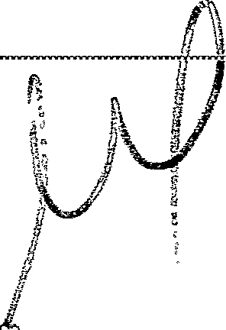
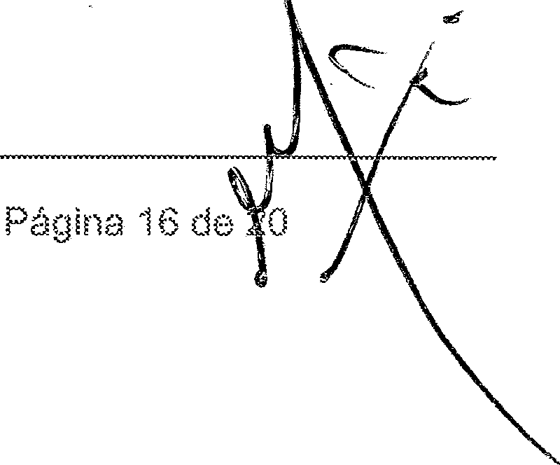
#tt - Bens Extraviados
*" - Bens Adicionados

296-RelatorloTermoBalxa,jasper

1\1° do Termo: 2025000015
Tipo de Baixa: DOAÇÃO

Data da Baixa: 0711 i/2025


Unidade Gestora: 070012 - TRIBUNAL REGIONAL ELEITORAL DE SERGIPE - TRIBUNAL Destinatário: OSCIP-ORGANIZACAO NAO-GOVERNAMENTAL VIDA VIVA
#:ff. - Bens Extraviados
"'* - Bens Adicionados
298-RelatorioTermoBaixa .jasper
\
\\
\
Página 'l7 dê 20(
d\4
:J_
item | Patrimônio | Cód, Antigo | Descrição | Situação Física | VL Aquisição | VL Bruto | VL liquido ₁
331 | 50042é,80 |  | KIT 810 COLETOR DE ASSINATURA- PAD - MARCA: E- | INSERVÍVEL | 955,69 | 955,69 | 96 571
 |  |  | SING - MODELO: MSP 4300 |  |  |  | 1
332 | 50042522 |  | KIT 810 COLETOR DE ASSINATURA - PAD - MARCA: E- SING - MODELO: MSP 4300 | INSERVÍVEL | 955,69 | 965,69 | 96,5i  l
333 | 60044521 |  | KIT 810 COLETOR DE ASSINATURA- PAD - MARCA: E- SING - MODELO: MSP 4300 | INSERVÍVEL | 965,69 | %5,69 | 9fi,5  i
334 | 60046763 |  | KIT 810 COLETOR DE ASSINATURA- PAD - MARCA: E- | INSERVÍVEL | 955,69 | %5,59 | 96,57\
 | 60046763 |  | SING - MODELO: MSP 4300 |  |  |  | !
335 | 50046788 |  | KIT 810 COLETOR DE ASSINATURA- PAD - MARCA: E- SING - MODELO: MSP 4300 | INSERVÍVEL | %5,59 | %5,69 | 96,571  !'
336 | 60046825 |  | KIT 810 COLETOR DE ASSINATURA - PAD - MARCA: E- SING - MODELO: MSP 4300 | INSERVÍVEL | 965,69 | 865,59 | 96,5
337 | 60053449 |  | KIT 810 MÓDULO DE ACONDICIONAMENTO E  TRANSPORTE- MARCA: AKIYAMA-MODELO: AK- MAT/143 | INSERVÍVEL | 2.645,88 | L545,88 | 264,5  l
338 | 60053481 |  | KIT 810 MÓDULO DE ACONDICIONAMENTO E | INSERVÍVEL | 2.645,88 | 2.645,88 | 264,5
 |  |  | TRANSPORTE· MARCA: AKIYAI\M - MODELO: AK- MATi14S |  |  |  | !'
339 | 60053511 |  | KIT 810 MÓDULO DE /\CONDICIONAMENTO E TRANSPORTE - MARCA: AKIYAMA - MODELO: /\K- | INSERVÍVEL | 2Jl45,88 | 2.645,88 | 264,5
 |  |  | MAT/14S |  |  |  | 1
340 | 60053il99 |  | KIT 810 MÓDULO DE ACONDICIONAMENTO E | INSERVÍVEL | 2.645,Ul | 2.645,88 | 264,5
 |  |  | TRANSPORTE - MARCA: AKIYAMA - MODELO: AK-
 |  |  | MAT/14S |  |  |  | 1
341 | 60053912 |  | KIT 810 MODULO DE ACONDICIONAMENTO E  TRANSPORTE - MARCA: AKIYAMA - MODELO: AK- MAT/143 | INSERVÍVEL | 2.645,88 | 2,645,88 | 264,"d,1  !
342 | 60056211 |  | KIT 810 MÓDULO DE ACONDICIONAMENTO E | INSERVÍVEL | 2,645,138 | 2.645,88 | 264,5
 |  |  | TRANSPORTE - MARCA: AKIYAMA - MODELO: AI(-  MAT/14S |  |  |  | !
343 | 60057579 |  | KIT 810 MÓDUI..O DE ACONDICIONAMENTO E TRANSPORTE-MARCA AKIYAMA- MODELO: AK- | INSERVÍVEL | 2.645,88 | 2,645,88 | 264,59,
 |  |  | MAT/148 |  |  |  | 1
344 | 60057650 |  | KIT 810 MÓDULO DE ACONDICIONAMENTO E TRANSPORTE .. iv1ARCA: AKIYAMA - MODELO: /\K- MAT/14S | INSERVÍVEL | 2,645,88 | 2.645,88 | 264,5  !  i
345 | 60057729 |  | KIT 810 MÓDULO DE ACONDICIONAMENTO E | INSERVÍVEL | 2,645,88 | 2.645,88 | 264,5
 |  |  | TRANSPORTE .. DESCRICAO: AKIYAMA-AK MAT/'14S |  |  |  | !
346 | 50057735 |  | KIT 810 MÓDULO DE ACONDICIONAMENTO E TRANSPORTE .. DESCRICAO: AKIYAMA-AK MATl14S | INSERVÍVEL | 2,645,88 | 2.645,88 | 264,51
347 | 6005T739 |  | KIT 810 MÓDULO DE ACONDICIONAMENTO E TRANSPORTE··· DESCRICAO: AKIYAMA - AK MAT/14S | INSERVÍVEL | 2,645,88 | 2.645,88 | 264,fi  1
348 | 60057742 |  | KIT 810 MÓDULO DE ACOPJDICIONAMENTO E | INSERVÍVEL | 2,64b,88 | 2.645,88 | 264,5
 |  |  | TRANSPORTE- DESCRICAO: AKIYAMA-AK MAT/14S |  |  |  | !
349 | 60057743 |  | KIT 810 MÓDULO DE ACONDICIONAMENTO E TRANSPORTE - DESCRICAO: AKIYAMA-AK MAT/14S | INSERVÍVEL | 2,645,88 | 2.645,88 | 264,5  !
350 | 60059429 |  | KIT 810 MÓDULO DE ACONDICIONAMENTO E | INSERVÍVEL | 2,545,88 | 2.645,88 | 264,5
 |  |  | TRANSPORTE-MARCA: AKIYAMA- MODELO: AK-  MAT/14S |  |  |  | i  i  r
351 | 60059450 |  | KIT 810 MÓDULO DE ACONDICIONAMENTO E TRANSPORTE - MARCA: AKIYAMA - MODELO: AI<- MATí14S | INSERVÍVEL | 2,645,88 | 2.645,88 | 264,5  1
352 | 60059485 |  | KIT 810 MÓDULO DE ACONDICIONAMENTO E | INSERVÍVEL | 2,645,83 | 2.$45,88 | 264,5g,
 |  |  | TRANSPORTE - MARCA: AKIYAMA - MODELO: AK-  MATí'l4S |  |  |  | !  !

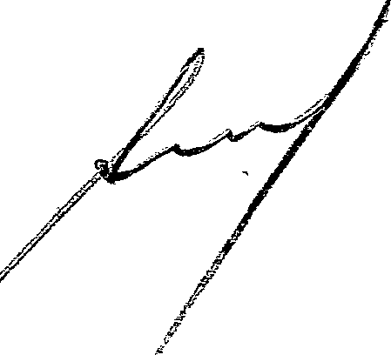
A

Nº do Termo: 2025000015 Tipo de Baixa: DOAÇÃO
Data da Baixa: 07/i ií2025


Unidade Gestora: 070012 - TRIBUNAL REGIONAL ELEITORAL DE SERGIPE-TRIBUNAL Destinatário: OSCIP-ORGANIZACAO NAO-GOVERNAMENTAL VIDA VIVA
Item | Patrimônio | Cód. Antigo | Descrição | Situação Física | VI. Aquisição | V!. Bruto | VI. Líquido
353 | 60059512 |  | K!T 810 MÓDULO DE ACONDICIONAMENTO E TRANSPORTE - MARCA: AKIYAMA- MODELO: AK- MAT/14S | !NSERVlVEL | 2.645,88 | 2.645,88 | 264,fü
354 | 60060476 |  | K!T 810 MÓDULO DE ACONDICIONAMENTO E TRANSPORTE - OESCR!CAO: COMPOSTO POR: CON,JUNTO DE FLASH EXTERNO - FONTE DE AUMENTAÇÃO E SOFTWARE DE CAPTURA BIOMETRICA - MODELO AK MATí14S - MARCA  AKIYAMA | !NSERVIVEL | 2.645,88 | 2.645,88 | 264,fü
355 | 60060477 |  | KIT 810 MÓDULO DE ACONDIClONAMENTO E TRANSPORTE - DESCRICAO: COMPOSTO POR: CONJUNTO DE FLASH EXTERNO - FONTE DE AUMENTAÇÃO E SOFTWARE DE CAPTURA 8!OMETRICA- MODELO AK MATí14S - MARCA  AKIYAMA | fNSERVÍVEL | 2.645,88 | 2.645,88 | 264,5(
356 | 50060479 |  | KIT 810 MÓDULO DE ACONDICIONAMENTO E TRANSPORTE - DESCR!CAO: COMPOSTO POR: CONJUNTO DE FLASH EXTERNO - FONTE DE AUMENTAÇÃO E SOFTWARE DE CAPTURA 8!OMETRICA- MODELO AK MATí14S - MARCA AKIYAMA | INSERVÍVEL | 2.645,88 | 2.645,88 | 264,5[
357 | 60070444 |  | KIT BIO LEITOR ÓTICO DE DIGITAIS - MARCA: INTEGRATED BIOMETRICS -MODELO: WATSON MINI | BOM | 850,00 | 850,00 | 85,0(
358 | 60070509 |  | KIT BIO LEITOR ÓTICO DE DIGITAIS - MARCA: INTEGRATED 8IOMETRICS -MODELO: WATSON MINI | INSERVÍVEL | 850,00 | 850,00 | 85,0(
359 | 60070903 |  | KIT BIO LEITOR ÓTICO DE DIGITAIS - MARCA: INTEGRATED 8IOMETRICS - MODELO: WATSON MINI | JNSERVIVEL | 850,00 | 650,00 | 85,0(
360 | 60073114 |  | KIT 8!0 LEITOR ÓTICO DE DIGITAIS - MARCA: INTEGRATED BIOMETRICS - MODELO: WATSON MINI | INSERV!VEL | 850,00 | 850,00 | 85,()(
361 | 50076545 |  | KIT BIO LEITOR ÓTICO DE DIGITAIS - MARCA: INTEGRATED BIOMETRICS-MODELO: WATSON MINI | INSERVÍVEL | 850,00 | 850,00 | 85,0(
362 | 60078303 |  | KIT 810 LEITOR ÓTICO DE DIGITAIS - MARCA: INTEGRATED BIOMETRICS - MODELO: WATSON MINI | INSERVÍVEL | 850,00 | 850,00 | 85,0(
363 | 60078326 |  | KIT BIO LEITOR ÓTICO DE DIGITAIS - MARCA: INTEGRATED 8IOMETRICS -MODELO: WATSON MINI | INSERVÍVEL | 850,00 | 850,00 | 85,0(
364 | 60083056 |  | KIT 8!0 LEITOR ÓTICO DE DIGITAIS - MARCA: INTEGRATED 8!OMETRICS - MODELO: WATSON MINI | INSERVÍVEL | 850,00 | 850,00 | 85,0(
365 | 60080105 |  | KIT BIO DISPOSITIVO DE CAPTURA DE IMAGENS DIGITAIS - MARCA: CANON - MODELO: SX510 HS | INSERVÍVEL | 1.062,50 | 1.062,50 | 106,2:
366 | 60080216 |  | KIT 810 DISPOSITIVO DE CAPTURA OE IMAGENS DIGITAIS - MARCA: CANON - MODELO: SX510 HS | INSERVÍVEL | 1.052,50 | 1.062,50 | 106,2:
367 | 60090234 |  | KIT 810 DISPOSITIVO DE CAPTURA DE IMAGENS DIGITAIS - MARCA: CANON - MODELO: SX510 HS | INSERVÍVEL | 1.062,50 | 1.062,50 | 106,2:
368 | 60091587 |  | KIT 810 DISPOSITIVO DE CAPTURA DE IMAGENS DIGITAIS - MARCA: CANON - MODELO: SX510 HS | INSERVÍVEL | 1.062,50 | 1.062,50 | 106,21
368 | 60091620 |  | KIT 810 DISPOSITIVO OE CAPTURA OE IMAGENS DIGITAIS - MARCA: CANON - MODELO: SX510 HS | INSERVÍVEL | 1.062,50 | 1.062,50 | 106,2:
370 | 60091692 |  | KIT 810 DISPOSITIVO OE CAPTURA OE IMAGENS DIGITAIS - MARCA: CANON - MODELO: SX510 HS | INSERVÍVEL | 1,062,50 | 1.062,50 | 106,2f
371 | 60081729 |  | K!T 810 DISPOSITIVO DE CAPTURA DE IMAGENS DIGITAIS - DESCRICAO: MODELO SX510 HS - MARCA: CANON | INSERVÍVEL | 1,062,50 | 1.062,50 | 106,2:
372 | 60091745 |  | KIT 810 DISPOSITIVO DE CAPTURA OE IMAGENS  DIGITAIS- DESCR!CAO: MODELO SX510 HS- MARCA: CANON | INSERVÍVEL | 1.062,50 | 1,002,50 | 106,2:

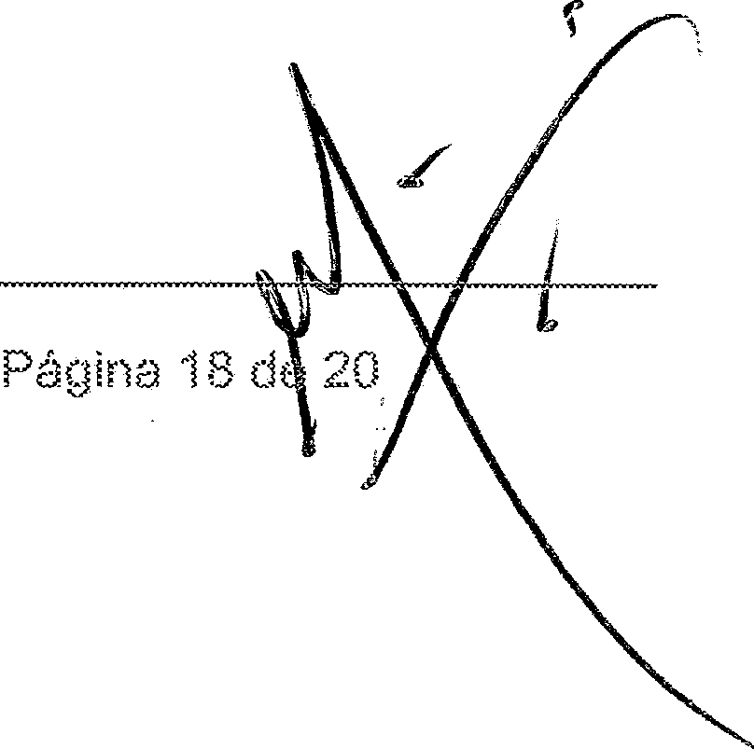

## - Bens Extraviados
** - Bens Adícionados

298-RelatorioTerrno8ab<a.jasper

Nº do Termo: 2025000015
Tipo de Baixa: DOAÇÃO

Data da Baixa: 07/11í2025
Unidade Gestora: 070012 - TRIBUNAL REGIONAL ELEITORAL DE SERGIPE - TRIBUNAL Destinatário: OSCIP-ORGANIZACAO NAO-GOVERNAMENTAL VIDA VIVA

!tem Patrimônio Cód. Antigo Descrição Situação Física VL Aquisição VL Bruto V!. Uquido \
373 60093519 KIT 810 DISPOSITIVO DE CAPTURA DE IMAGENS INSERVÍVEL 1.062,50 1.062,50 ..,. u,.. ,o... ,,,..,..d,
DIGITAIS - MARCA: CANON - MODELO: SX510 HS
- 60093526 KIT 810 DISPOSITIVO DE CAPTURA DE IMAGENS INSERVIVEL 1,062,50 1.062,50 106,24
DIGITAIS - t>JJARCA: CANON - MODELO: SX5iQ HS
- 60093597 KIT 810 DISPOSITIVO DE CAPTURA DE IMAGENS INSERVÍVEL 1,062,50 1J)62,50 106,2 DIGITAIS - MARCA: CANON - MODELO: SX510 HS
- 6009542() KIT 810 DISPOSITIVO DE CAPTURA DE IMAGENS INSERVÍVEL ·jJ)62,50 1.()62,50 106,2Ej
DIGITAIS - MARCA: CANON - ivlODELO: SX510 HS i
- 50108727 KIT 810 MÓDULO CENÁRIO - DESCRICAO: AKIYAMA INSERVÍVEL 632,70 632,70 63,21
MODELO AK MCPí14 1
- 60108732 KIT 810 MÓDULO CENÁRIO - DESCRICAO: Af<IYAMA INSERVÍVEL e:r2,7o 632,70 63,2
MODELO AK MCP/14 i
- 60108740 KIT 810 MÓDULO CENÁRIO - DESCRICAO: AKIYAMA INSERVÍVEL 632j70 632,70 63,2 MODELO AK MCPí14
- 60108741 KIT 810 MÓDULO CENARIO - DESCRICAO: AKIYAMA INSERVÍVEL 632,70 532,70 63.•2711

60108742
MODELO AK MCPí14
KIT 810 MÓDULO CENÁRIO - DESCRICAO: AKIYAMA MODELO AK MCP/14
INSERVÍVEL
632,70
632,IO
i
63,2i

'.383
60111476
60111478
KIT 810 MÓDULO CENÁRIO - DESCRICAO: MODELO AK INSERVÍVEL MCPi14V-MARCA/\KIYAMA
KIT 810 MÓDULO CENÁRIO - DESCRICAO: MODELO AK INSERVÍVEL MCP/14V -MARCAAKIYAMA
632,IO
632,70
632,70
632,70
63,2
!
63,21
334

385

386

387

388

389

380

391

392

393

394

395

396
397
60124975

60124978

60124982

60124983

60124985

60124990

60124994

60124996

60124997

60124998

60125055

60125056

60125058

60125064
KIT 810 MÓDULO DE ACONDICIONAMENTO E TRANSPORTE
KIT 810 MÓDULO DE ACONDICIONAMENTO E TRANSPORTE
KIT 810 MÔDULO DE ACONDICIONAMENTO E TRANSPORTE
KIT 810 MÓDULO DE ACONDICIONAMENTO E TRANSPORTE
KIT 810 MÓDULO DE ACONDICIONAMENTO E TRANSPORTE
KIT 810 MÓDULO DE ACONDICIONAMENTO E TRANSPORTE
KIT 810 MÓDULO DE ACONDICIONAMENTO E TRANSPORTE
KIT 810 MÓDULO DE ACONDICIONAMENTO E TRANSPORTE
KIT 310 MÓDULO DE ACOHDICIONAMENTO E TRANSPORTE
KIT 310 MODULO DE ACONDICIONAMENTO E TRANSPORTE
K.IT 810 MODULO CENARIO KIT 810 MÔDULO CENARIO Kff 810 MODULO CENARIO KIT 810 MÓDULO CENARIO
INSERVÍVEL INSERVÍVEL INSERVÍVEL INSERVÍVEL INSERVÍVEL INSERVÍVEL INSERVÍVEL INSERVÍVEL INSERVÍVEL INSERVÍVEL
INSERVÍVEL INSERVÍVEL INSERVÍVEL INSERVÍVEL

Total:
77,00 r7,00 17,00
77,00

17,00 t7,00 17,00
77,00

17,00

17,00

40,90

40,90

40,90

40,90

391.294,38
77,00

77,00

77,00

77,00

17,00

T/,00

77,00

77,00

77,00

77,00

40,9()

40,90

40,90

40,90

217,393,98
7,70,

7,?fj

7,7(,
i
7,7ci
\
?,7tj
i

1,7d
'
7.7d
!
i
1,7d

7,7(Í

7,7tj
i
4,0
4,ofj
4,0f

4,0S

3(Ul33,23I

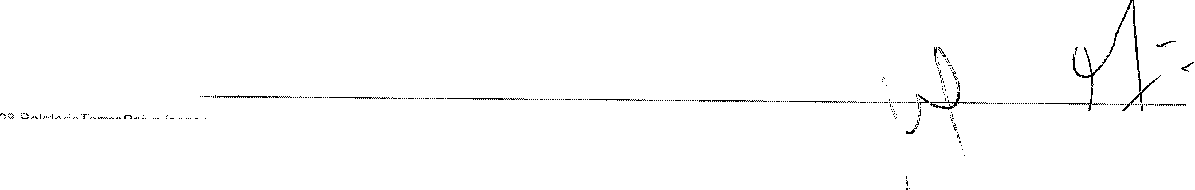
## - Bens Extraviados
** - Bens Adicionados
/I

298-Re!atorloTermo8aíxa.jasper Página ·19 e! 20 -

V /

N" do Termo: 2025000015 Tipo de Baixa: DOAÇÃO
Termo

Data da Baixa: 07/iií2025
Unidade Gestora: 070012 - TRIBUNAL REGIONAL ELEITORAL DE SERGIPE- TRIBUNAL Destinatário: OSC!P-ORGANIZACAO NAO-GOVERNAMENTAL VIDA VIVA

item Patrimônio Cód. Antigo Descrição Situação Física VI. Aquisição

- VI. Bruto VI. Líquido

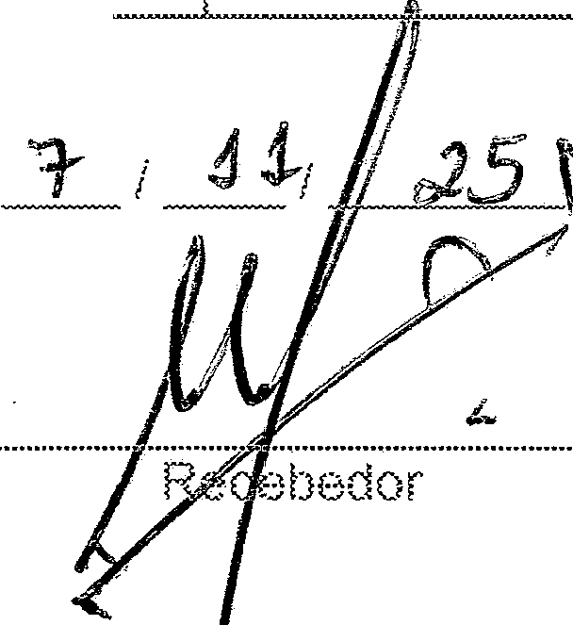
Valor d,:, aquisição: E o valor de compra do item.!.
* Valor Bruto: É o valor atuai do bem, no qual será difere te do vaiar de aquisição, caso o bem possua reavaliação.
* Valor Líquido: O valor do bem menos a depreciação acumulada até o úttímo mês fechado.(Valor apresentado para baixas contabilizadas)

## - Bens Extraviados
"* - Bens Adicionados
298-RelatorioTermoBaixa.jasper Página 20 de 20

